Муниципальное бюджетное дошкольное
образовательное учреждение
«Детский сад №7 «Мишутка»
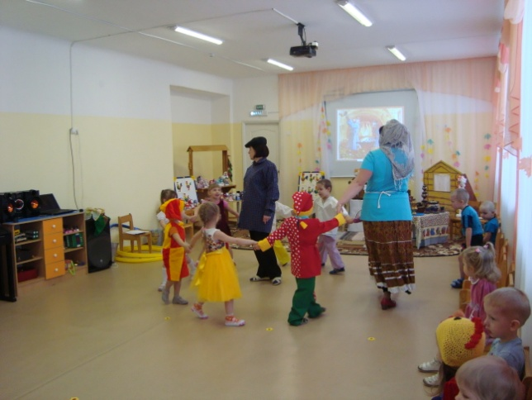
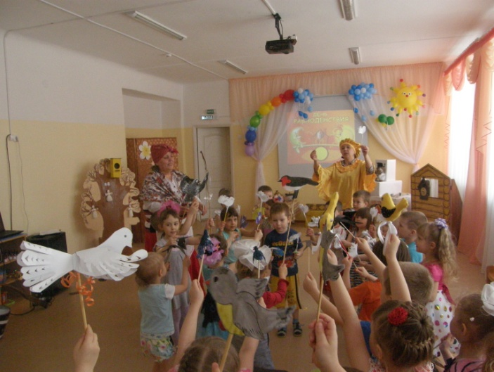


комбинированного вида

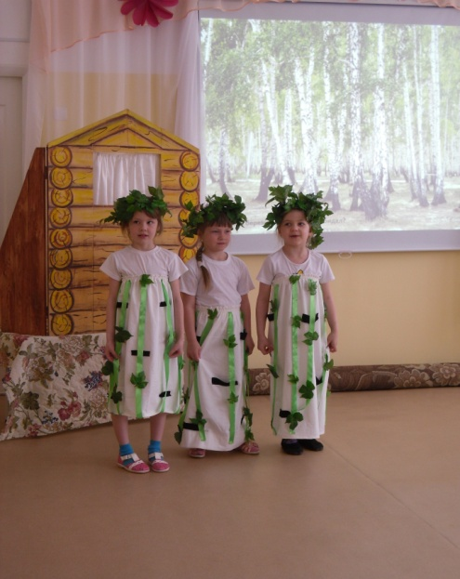

Муниципальное бюджетное дошкольное образовательное учреждение «Детский сад №7 «Мишутка» комбинированного вида. Авторы: педагогический коллектив МБДОУ «Детский сад №7 «Мишутка» г.Верхняя Салда 2016 г. Составитель: Гребёнкина Е.В.

Аннотация

Сборник содержит сценарии поведения народных праздников земельного календаря. Все сценарии являются авторскими, разработанные в рамках образовательного проекта «Календарь Солнышка» Сценарии каждого праздника сопровождаются диском «Календарь праздников», который содержит: сборник сценариев проведения народных праздников (Microsoft Word), нотное приложение, презентации (Power Point) и аудио приложение.
«Календарь праздников» - методическое пособие, направленное на формирование представлений об особенностях народных праздников, обеспечивающее проживание детьми цикла народных праздников по годовому календарному кругу, способствующее развитию интереса к русскому фольклору, через разучивание и исполнение народных песен, потешек, закличек, танцев- хороводов, загадок, народных поговорок, игр-забав, калядок. Данный сборник будет интересен и полезен воспитателям, музыкальным руководителям и родителям воспитанников.

2016 г.

Содержание

№ | Название праздников | Стр.
 | Комоедица | 4
 | В гости к Леле | 16
 | Медовый, яблочный, ореховый Спас | 28
 | Вересень | 36
 | Кузьминки | 50
 | Рождественские колядки | 60
 | Кудесы | 70


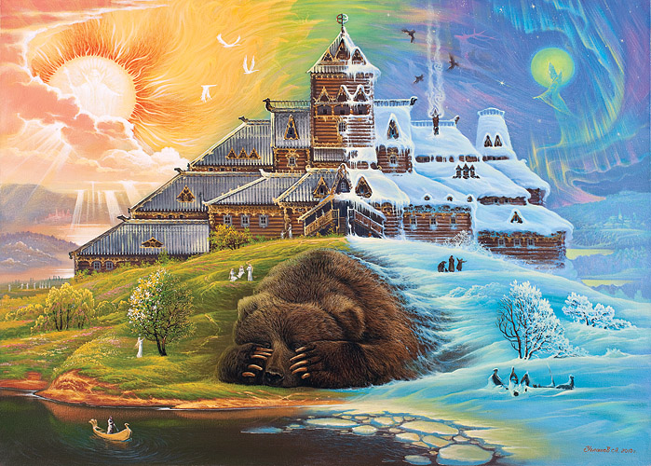
«Комоедица»

Звучит мелодия (« Как на масляной недели из печи блины летели»)
(аудиоприложение 1)
(Дети встают рядом с шестом для птичек.)
Ведущий
- Собирайся народ!
Вас много интересного ждёт!
Много игр, много шуток
И весёлых прибауток!

На праздник всех мы приглашаем,
К нему готова детвора,
Друзей улыбками встречаем
И пожелаем всем добра!
Тает снежок, ожил лужок.
День прибывает.
Когда это бывает? ( весной)
Отшумела злая вьюга,
Стала ночь короче дня.
Теплый ветер дует с юга,
Капли падают, звеня.
Солнце, землю нагревая,
Гонит с нашей горки лед.
Тает баба снеговая
И ручьями слезы льет.
- Почему слёзы льёт? ( на солнышке снег тает)
Давайте, ребята позовем «Солнышко»,
чтобы оно еще ярче светило.
Кучу снега растопило!

(Дети всего сада, произнося закличку)

«Солнышко».
- Солнышко, ведрышко
Выгляни в окошечко!
Солнышко нарядись!
Красное покажись!

Ведущий.
- Давайте ещё раз покличем солнышко
- Солнышко, покажись!
Красное, снарядись!
Выйди поскорее,
Будь к нам подобрее.
Сядь на пенек,
Посвети весь денек!

Выход Солнышка под песню «Светит солнышко»(аудиоприложение 2)
Солнышко
- Я, солнышко лучистое,
Тепло и свет несу.
Улыбки возвращаю вам
И радость всем дарю!

- Я предлагаю вам сейчас провести всем вместе народную игру –хоровод. В старину, когда русские люди провожали зиму и встречали весну, то они водили хороводы, проводили игры, произносили заклички, пели песни –веснянки.
Дети встают в хоровод – Солнышко в центре

Исполнение Заклички-веснянки ( нотное приложение 3)

Стало ясно- солнышко
(дети плавно поднимают руки вверх)
Припекать, припекать
(выполняют плавные взмахи прямыми руками перед собой).
Землю словно золотом, заливать, заливать
(опускают руки вниз и шевелят пальчиками).
Громче стали голуби ворковать, ворковать
(Качают опущенными руками вправо и влево.)
Журавли вернулися к нам опять, к нам опять
(пальчики обеих рук сложены «клювиками» - журавлики кивают)
(Выполняют махи перекрещенными ладонями)
А в лесу подснежники расцвели, расцвели
(обе ладони складывают в «бутончик», который постепенно раскрывается).
Много цвету вешнего у земли, у земли
(дети надевают воображаемые венки на голову).
Ой, ты ясно –солнышко посвети, посвети
(поднимают прямые руки вверх, шевелят пальчиками).
Хлеба, земля-матушка уроди, уроди!
(наклоняются корпусом вниз, как бы поглаживая землю) .

Ведущий.
- Солнце разгорается –
Игры продолжаются!
(Проводится игра «Солнышко» на текст русской народной заклички.
Дети идут по кругу, держась за руки, и исполняют закличку)
- Солнышко, ведрышко
Выгляни в окошечко!
Солнышко нарядись!
Красное покажись!
( Солнышко стоит внутри круга. По окончании заклички дети разбегаются. Солнышко пытается их «запятнать »).
Солнышко:
-С Весенним равноденствием, ребята!
Зима с весной ведут жестокий бой.
И холода уходят без возврата,
Весенний дух витает над землей.
Желаю вам в весеннем настроении
Встречать тепло грядущих новых дней.
Удачи вам, любви, добра, везения,
Весну встречать начнём уж поскорей
Ведущий
- Гори, солнце, ярче –
Летом будет жарче,
А зима теплее,
А весна милее!
- Оставайся с нами весну встречать !

Ведущий
- «Ой весна - красна, добра матушка
Ты приди в наши края, прогони зиму лютую.»,
Встанем дружно в хоровод, зимушку холодную проводим с песней.

Исполнение русской народной песни «Перед весной»
(нотное приложение 4)

Солнышко
- Отгадайте загадки мои.
- В тёплых солнечных сапожках,
С огонёчком на застёжках,
По полям бежит мальчишка
- Снег пугает, шалунишка:
Только ступит - стает снег,
Лёд расколется у рек.
Захватил его азарт.
А мальчишку зовут - ... (траМ)
- Речка яростно ревёт
И разламывает лёд.
В домик свой скворец вернулся,
И медведь в лесу проснулся.
Слышна жаворонка трель.
Это к нам пришёл… (ьлерпА)
- Слышны трели соловья,
Пришла зелень на поля.
Белый цвет примерил сад,
Пчёлки первые летят.
Гром грохочет. Угадай,
Что за месяц это? (йаМ)
- Чтобы нас весна услышала надо её позвать , громко закличку сказать .

Закличка
-Приди, весна. Приди , красна.
С шелковой травою,
С жемчужною росою,
С теплым солнышком,
С вкусным зернышком!
Ведущий
- Не слышит весна, давайте для Весны ворота соорудим да в игру русскую народную сыграем «Золотые ворота».

Игра «Золотые ворота»(аудиоприложение5)
(Остальные игроки встают цепочкой (берутся за руки или кладут руки на плечи друг к другу) и проходят под воротами. Игроки-ворота ( Ведущая и Солнышко) напевают):.
- Идет матушка весна –
Открывайте ворота!
- Первым март пришел-
Белый снег сошел!
- Вот за ним идет апрель-
Отвори окно и дверь!
- А когда наступит май-
Солнце в дом ты приглашай!

Ведущий
Хорошо Весну закликаете, да только не идет она. Я, помогу вам вернуть ее в наши края. Перво-наперво, надо ветры попутные позвать.
Дети выполняют упражнение «Ветер», произнося слова, выполняют соответствующие движения.
Ветер дует нам в лицо. (Вытягивают вперед руки, машут ладонями.
Закачалось деревцо. Наклоны вправо, влево.
Ветер тише, тише, тише, Приседают, руки вперед.
Деревцо все выше, выше. Встают на носки, поднимая руки

Ведущий
- А теперь снова позовем Весну-Красну

Закличка Весны(нотное приложение 6)

Выход Весны (аудиоприложение7)
(Весна входит с коромыслом, на котором одно ведро тёмное, второе светлое – в нём лежат фигурки птичек из бумаги.)
ВЕСНА
-Утро доброе, ребята.
Я- Волшебница Весна.
Я луга, и лес, и поле
Пробудила ото сна.
Растопила лед и снег,
Подарила людям свет!
Ведущий
-Весна-красна, а что это у тебя за коромысло?
ВЕСНА:
Коромысло не простое. Видите на нём два волшебных ведёрка? В одном – тёмном – тёмная ночь живёт. В другом – светлом – ясный день.
Ведущий
- Ой, как интересно. А какое из них легче, а какое тяжелее?
ВЕСНА:
- Сейчас оба ведра по весу сравнялись. Ведь сегодня день равен ночи. С каждым днем день будет становиться длиннее, а ночь короче.Этот праздник в старину назывался Сороки.
Ведущий
- Ребята, а вы знаете, что на «Сороки» сорок птиц прилетают, на крыльях Весну - красну зазывают.
На Руси всегда относились тепло, душевно к Красавице Весне. Весну всегда ждали, встречали, завлекали, чтобы пришла она с теплом, с доброй погодой, с богатым урожаем. Мы с вами говорили, что весной возвращаются птицы, а какие птицы ?
ВЕСНА
- В моем волшебном светлом ведерке я принесла вам загадки про птиц, которые прилетают к нам весной. Посмотрим, сможете ли вы их отгадать?
Весна читает загадки.
- Спереди у птички шильце,
Позади у птички вильце!
Сама птичка мала,
А за морем была. (ласточка)
-Всех перелетных птиц черней,
В пашне ищет он червей,
Взад-вперед по пашне вскачь,
А зовется птица… (грач).
- В лесу ночном горюет птица,
Она назвать себя боится.
Ку-ку… Ку-ку… Не спит опушка,
А птицу эту звать… (кукушка).
- Мы построили вдвоем
Для гостей весенних дом,
А верней сказать – дворец.
Прилетай сюда… (скворец).

Раньше всех из птиц встаёт,
Солнцу песенки поёт,
Всё живое поднимает,
Как ту птичку называют? ( жаворонок)

ВЕСНА
А давайте с вами поиграем в игру.
Я буду читать стихотворение, а вы постарайтесь хлопнуть в ладоши тогда, когда услышите слово, обозначающее не птицу.
Прилетели птицы:
Голуби, синицы,
Мухи и стрижи.
Прилетели птицы:
Голуби, синицы,
Аисты, вороны,
Галки, макароны.
Прилетели птицы:
Голуби, лисицы...
Прилетели птицы:
Голуби, синицы,
Чибисы, чижи,
Галки и стрижи,
Комары, кукушки.
Прилетели птицы:
Голуби, синицы,
Галки и стрижи,
Чибисы, чижи,
Аисты, кукушки,
Совы и ватрушки.

Да ребята, на Руси верили, что птицы приносят на своих крыльях весну, у русских повсюду существовала вера в то, что из теплых стран прилетают сорок разных птиц, и первая из них - жаворонок. Больше всего ждали маленькую птичку - жаворонка, т.к. его переливчатые трели заставляли природу пробуждаться от зимнего сна. Чтобы приблизить приход весны, хозяйки в этот день пекли из пресного или кислого теста птичек - «жаворонков», которых называли детьми перелетных птиц, их сажали на проталинках, крышах, деревьях. Печеных птах приносили родным и близким, чтобы весна, свет и тепло пришли к ним в дом
ВЕСНА
- Ребята, а давайте покликаем жаворонков:

(Ребенок произносит закличку ):
Жаворонки, жавороночки!
Прилетите к нам,
Принесите нам лето теплое,
Унесите от нас зиму холодную.
Нам холодная зима наскучила,
Руки, ноги отморозила!
Ведущий
А теперь все вместе позовем жаворонков и споем еще одну закличку:
«Ой, кулики, жаворонушки» (нотное приложение 8)
- Ну, какой же праздник без «жаворонков»? Ребята сами смастерили из бумаги жаворонков, и сейчас мы их будем отпускать в небо. (Прикрепляются жаворонки к шесту )
Хоровод« Ой, бежит ручьем вода» ( нотное приложение 9)

ВЕСНА
Я пришла к вам с теплом,
Я пришла к вам с добром!
Будем вместе порядок наводить
И зверюшек будить!
Отгадайте- ка мою загадку:
Он зимой в берлоге спит,
Потихонечку храпит.
А проснется, ну реветь
Как зовут его… (медведь)

-Давайте разбудим медведя, Я- Весна пришла, ему давно пора вставать.
Посмотрите , чьи следы?
Косолапого они!
По следам его пойдём
До берлоги добредём.

(Следы медведя )
Слышится «Рёв медведя»( аудиоприложение 10)

- Ой ребята Мишка просыпается .

Звучит мелодия « Выход медведя (аудиоприложение11)

( Выходит медведь из берлоги)(Медведь -М.А.)
- Здравствуй, добрая Весна!
Я проснулся ото сна.
Не могу весной я спать
Лучше по лесу гулять.
Нюхать почки, рвать цветочки,
Корешочки собирать.
Вот пришёл я в детский сад, давно не видел я ребят.
Мне хотелось посмеяться, поиграть, потанцевать.

Ведущий.
Кто-нибудь из вас видал,
Чтобы Мишка танцевал?
Не видали? Ничего!
Мы покажем вам его.
Он немного неуклюжий
И стеснительный к тому же,
Он не может устоять –
Очень любит танцевать.
Исполняется «Танец медвежат» ( аудиоприложение12)
ВЕСНА
-А теперь, друзья мои,
Почитайте мне стихи.
Расскажите обо мне,
О Волшебнице Весне.
(Дети читают стихи о Весне)
Ведущий:
- Мы встретились с Весною,
О ней мы все узнали.
Хочу, чтоб о весне прекрасной
Родным вы дома рассказали!

Звучит песня «Весна-Красна идет» (аудиоприложение 13)

Приложение к празднику «Комодица»

- «Как на масляной неделе» (аудиоприложение 1)
- Выход Солнышка (аудиоприложение 2)
- Закличка-веснянка (нотное приложение 3)
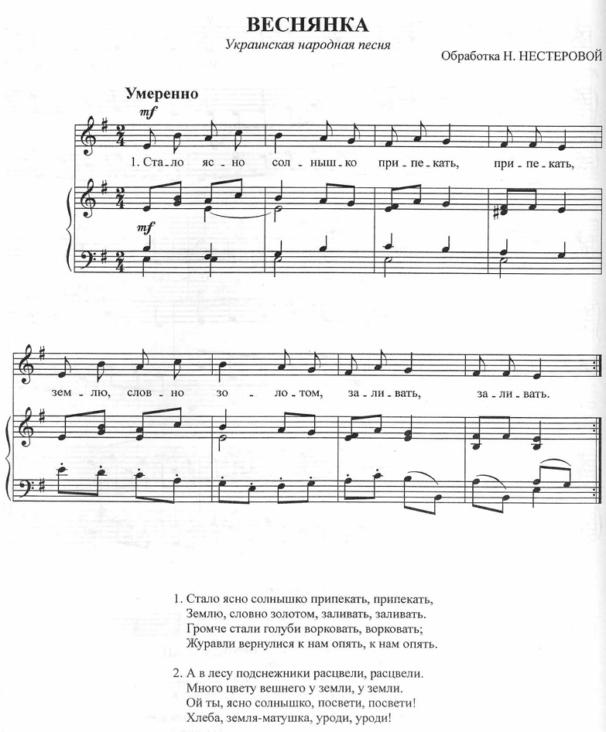

- Р.Н.П. «Перед весной» (нотное приложение 4)
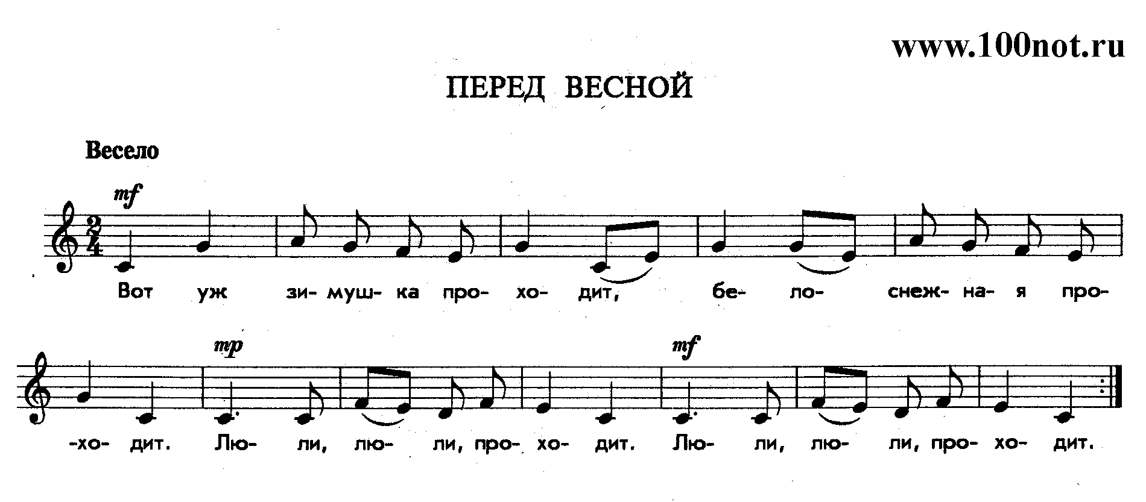
Вот уж зимушка проходит,
Белоснежная проходит.
Люли, люли, проходит. (2 раза)
Снег и холод прочь уводит,
Весну красную приводит.
Люли, люли, приводит. (2 раза)
Встает солнышко пораньше,
Светит красное Подольше.
Люли, люли, подольше. (2 раза)
Теплый луч на снег бросает,
От него снежок растает.
Люли, люли, растает. (2 раза)
Почернеет на дорожках,
Побежит ручей в канавках.
Люли, люли, в канавках. (2 раза)
Прощай, саночки, конечки,
Наши зимние дружочки.
Люли, люли, дружочки. (2 раза)
Прощай, зимушка-старушка,
Ты седая холодушка.
Люли, люли, холодушка. (2 раза

- Игра «Золотые ворота» ( аудиоприложение 5)

- Закличка «Ясна-Красна» (нотное приложение 6)

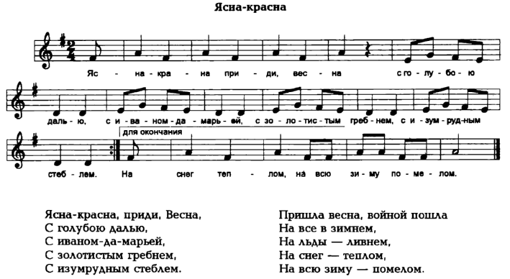

- Выход Весны ( аудиоприложение 7)

- Закличка «Ой, кулики, жаворонушки» (нотн. прилож. 8)

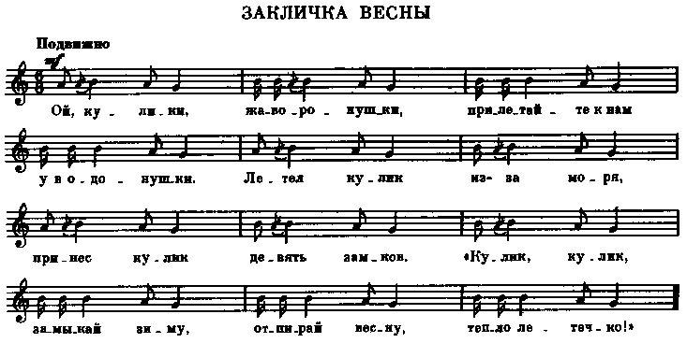

- Хоровод «Ой, бежит ручьем вода» (нотн. приложение 9)

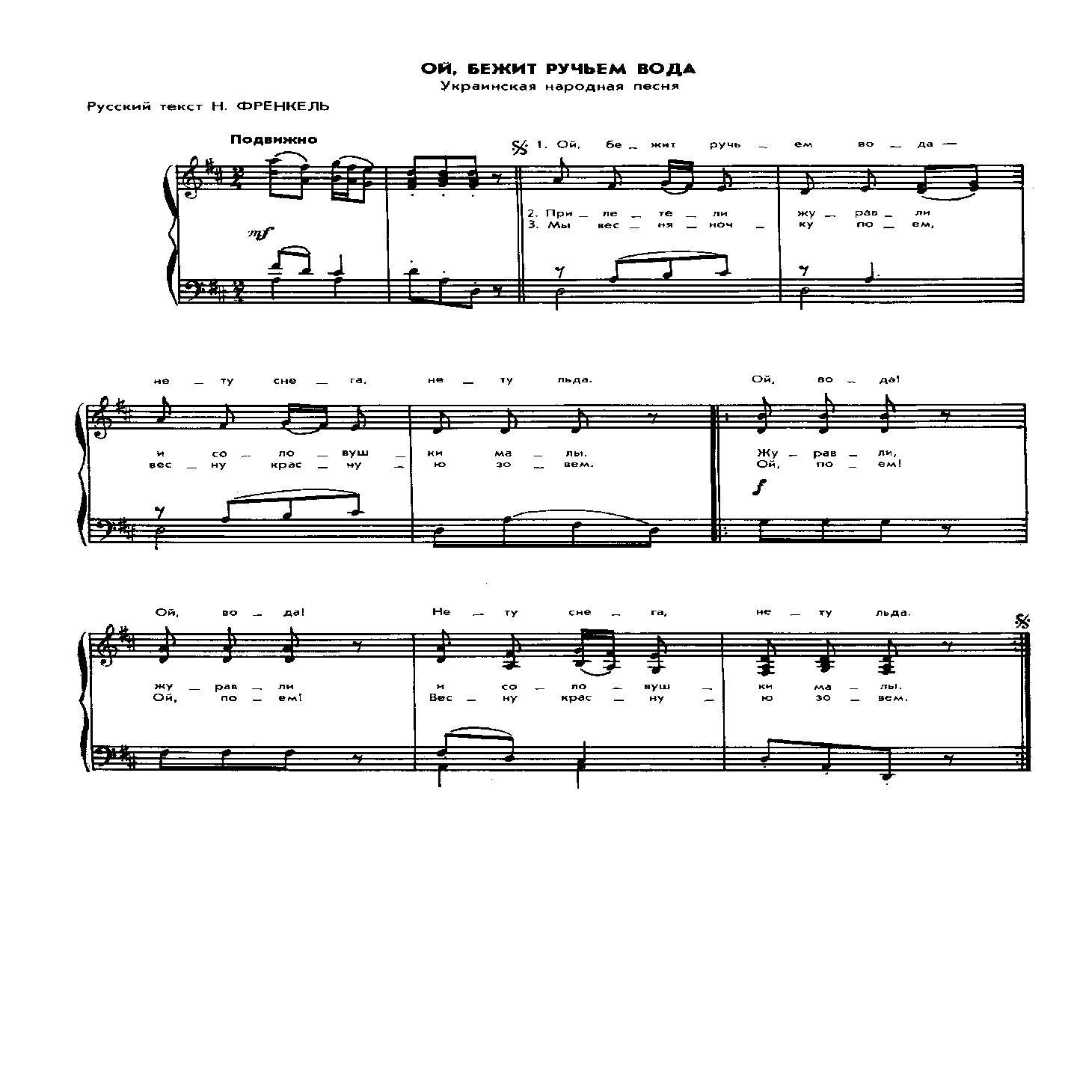

- Рев медведя (аудиоприложение10)
- Выход медведя (аудиоприложение 11)
12. Танец медвежат (аудиоприложение 12)
13. «Весна-Красна идет» (аудиоприложение 13)

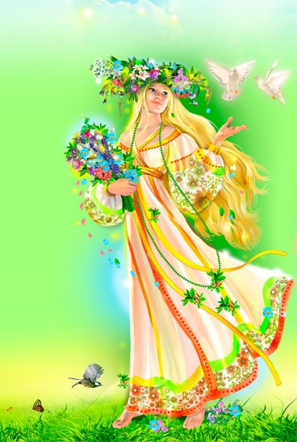
В гости к Леле

(Звучит мелодия из кинофильма «Маши и Вити».
(В зал входят 2е воспитательницы (1),(2) «Разговор»)(Аудиоприложение 1)
- Не бывает в наши дни чудес на свете.
- Для тех, кто не верит в них сам.
- Нет Кащея - это знают даже дети.
- А в сказках живут тут и там.
Припев
- Лукоморья нет на карте
- Значит в сказку нет пути.
- Это присказка, не сказка,
- Сказка будет впереди:
Раздается сигнал SOS из радиоприемника.(Аудиоприложение 2)

- Это SOS – международный радиосигнал. Его подают с тонущих кораблей. Всякий услышавший его, на каком бы языке ни говорил сам, в какой бы стране ни жил, знает: где-то стряслась беда и кто-то молит о помощи.

(Изображение на проекторе ролика, где Леля просит помощи у ребят)

Песня Лели (Аудиоприложение 3)
Я спешу к вам Друзья
Но зима всё никак не пускает
Ветер северный воет
И снежные тучи бегут
Заточила меня в своем тереме и не отпускает.
Без меня, никогда не наступит Весна не придёт
Что мне делать, как быть ?
Я добра и доверчива слишком.
И за это меня
Наказание жестокое ждет.
Но страшней для меня,
Что в лесах, на лугах и долинах
Никогда, ничего не взойдет и не зацветёт.

- Да, видно, теперь мольба о спасении раздается не только с тонущих кораблей. Все чаще и чаще звучит сигнал SOS в природе.
- А ты говоришь, что Бабы-Яги не бывает! Что все это моя выдумка, а дело-то плохо! Пока мы не освободим Лелю из терема Зимы не распустятся цветы на поляне, не оденутся деревья в нарядные зелёные сарафанчики, не запорхают бабочки и стрекозы.
- –А кто такая Леля ?
- –В старину говорили -это богиня весны, первых цветов, молодой зелени деревьев.
- – Ребята пойдём выручать Лелю из полона тётушки Зимы?
( Собирают детей в одну вереницу и исполняют песню «Начало сказки»:

(Аудиоприложение 4)
Всем всегда поможем мы,
Помощи кто просит.
Лес спасем от зла и тьмы
И в беде не бросим.
Припев:
Пусть дорога тяжела,
Знаем без подсказки,
Что добро сильнее зла
Наяву и в сказке.
1. Идём по ровненькой дорожке.( Дети проходят по гимнастической скамейке)
2. По камушкам, давайте перепрыгивать с камушка на камушек .( Дети перепрыгивают с камушка на камушек- обручи)
1. А теперь у нас на пути ручеёк.
А как вода шумит? издавать звук с-с-с.
2. Ой, неожиданно подул ветер. А ветер у нас как шумит? Давайте присядем и спрячемся от него, но продолжим путь на корточках и будем сами говорить у-у-у.
1. Посмотрите-ка: ежиха со своими ежатами. Сейчас мы их змейкой обежим.
( на полу расставлены резиновые игрушки-ежи)
- А вот и дремучий лес.
О мой лес, мой дивный лес!
Полон сказок и чудес...

- Тише! Слышишь, кто-то плачет?!

Звучит песня «Во поле береза стояла».
(Нотное приложение +Аудиоприложение 5)
(Под нее на сцену выходят Березки- воспитанницы подг. гр.)

Березка 1.
Лишь только подснежник
Распустится в срок,

Березка 2.
Лишь только приблизятся
Первые грозы,

Березка 3.
На белых стволах
Появляется сок –

Березки (вместе).
То плачут березы,
То плачут березы.

1. А почему березки плачут? Кто их обидел?
2. Весной, в апреле, у березок начинается сокодвижение. На местах трещин в коре появляются капельки сока, словно слезинки.

Березка 1. Березовый сок обладает лечебными свойствами. В нем много разных витаминов.

Березка 2. Еще в старину его пили для поддержания жизненных сил.

Березка 3. Березовый сок используют для приготовления прохладительных напитков: морсов, киселей, кваса.

1. Вот и отправляются целые семьи по весне в лес за березовым соком. Наделают надрезов, соберут сок и уходят спокойно, а сок продолжает вытекать из ранки.

2. Ребята, а как вы думаете, что произойдет с деревом, если из него длительное время будет вытекать сок?

Дети. Дерево может засохнуть и погибнуть.

1 Как нам быть с бедою этой? ИМЯ, посоветуй!

2. После окончания сбора сока надо закрыть ранку смолой сосны, садовой замазкой или пластилином, чтобы не выделялся сок и чтобы в ранку не попали микробы.

1. А еще можно повесить в лесу вот такой запрещающий знак:

Отправляясь в лес гулять,
Надо правила все знать:
Ствол ножом нельзя чертить –
Можно дерево сгубить!

2.Молодец,! Хорошо придумала! Вешаем знак.

1.По сырым борам приаукиваем
К березкам пойдем
Хоровод заведем! (русская народная закличка)

(Хоровод «Во поле берёзка стояла») (Аудиоприложенеи 5)

- А теперь послушайте рассказ о том, как берёзки людям помогаю.
- «Стоит дерево цветом зелено; в этом дереве четыре угодья: первое – больным на здоровье, второе – свет от тьмы да тепло от стужи, третье - дряхлым пеленанье, а четвертое - жаждущим родник. Сейчас я подробнее расскажу про мои угодья, первое – мои листья, почки, кора, сок – все это очень полезно до сих пор. Из них делают разные лекарства, шампуни, крема, запаривают больным при болезнях. Активированный уголь, аскорбиновую кислоту, деготь – все это создано учеными из меня; второе – березовые дрова и лучины. Раньше топили печи, а от моих дров было теплее всего. Моя лучина горела ярче, чем лучины других деревьев. А мои березовые веники и сейчас самые лучшие для бани; третье - из моей бересты делали посуду, корзинки, писали на ней, плели обувь. Люди тогда были очень бедные и не могли себе многого купить; четвертое – сладкий березовый сок, который отлично утоляет жажду.
А какие вы знаете стихи про меня, про природу, про Землю нашу?
Стихи детей.
Звучит Песня кота Матвея (Аудиоприложение 6)
( Выпрыгивает кот Матвей)
Игре конец – я Дикий Кот.
Мой первый ход – последний ход.
Я кот Матвей, мой метод прост:
Я не люблю тянуть кота за хвост.

Кот Матвей
- Ну, вот и добегались по лесам! Вот и допрыгались до неприятностей! Попались, которые кусались!

1. Мы не кусались, а пришли помочь тем, кому от вас досталось!

Кот Матвей
Ш-ш-ш! Много о себе воображаете, а все туда же: меня перевоспитывать взялись. «Березовые стволы ножом не режь, ходи только по тропинкам, первоцветы не рви...» Да что вы знаете о первоцветах?
2. А вот и неправда! Мы про первоцветы книги читали. А что сами не знаем, то у друзей спросим.

Кот Матвей
– А сейчас и посмотрим как вы знаете первоцветы?

В лесу, где берёзки столпились гурьбой,
Цветочка пробился глазок голубой.
Сперва понемножку зелёную выставил ножку,
Потом подтянул из всех своих маленьких сил
И тихо спросил: «Я вижу, погода тепла и ясна.
Скажите, ведь, правда, что это весна?»
На проталинках лесных
Видим цветики весны:
Беленькие, нежные
Первые...(подснежники).

Жёлтый, белый, голубой;
На земле растут пустой.
У весны есть фокусы:
Распустились...(крокусы).
***
Он спешит весне навстречу,
Я везде его замечу:
Жёлтенький кафтанчик
Носит...(одуванчик).
***
В палисадниках растут,
разноцветные,
Летом были бы они
незаметными,
А весною так желанны
Нам нарциссы и...(тюльпаны).
***
Под забором, у калитки,
Вот, смотри и не дыши:
Как горошины на нитке
Беленькие...(ландыши).
Расцвёл апрельским днём погожим,
Исполнив солнечный каприз.
Кивает ласково прохожим
Весны творение - НАРЦИСС!
- Вот наши цветочки,
Славно оживают,
Весело лепечут
И благоухают…
- Все цветы в веночки
Мы в венки вплетаем
И с берёзкой вместе танец исполняем ( Девочки одевают веночки)

Танец первоцветов (Аудиоприложение 7)

1.Ну что, убедился, Дикий Кот, что не только мы, но и наши друзья знают цветы-первоцветы?

2.Мы растенья эти знаем,
Бережем и охраняем.
В книгу Красную они
Уж давно занесены.

Кот Матвей
- А что это за Красная книга такая? Я такую не читал!

2. В Красную книгу природы заносят названия тех растений и животных, которые находятся на грани вымирания.

1. Под угрозой исчезновения – сон-трава, гусиный лук, ветреница, хохлатка, медуница, ландыш.

2. Все они взяты под охрану!

1. Но это вовсе не означает, что все остальные растения можно спокойно рвать и вытаптывать.

2. Мы даже знак придумали и повесили его в лесу.

1. Фиалки, ландыши для нас
Веселый лес весной припас.
Но мы их рвать не будем –
Пусть дарят радость людям!

Кот Матвей
- Ладно, убедили! Обещаю, что не буду больше рвать и вытаптывать цветы.Пусть растут в лесу. Ведь это и мой дом тоже.

1. До свидания, Дикий Кот! Нам пора идти дальше!

2. Помни, что ты нам обещал! Пока!

Кот Матвей
- Счастливого пути!

- Что-то, ИМЯ, я устала.
Я б легла и подремала.

- Что ж, ложись, и я с тобой
Тут прилягу на покой.

(Воспитатели садятся на стульчики)

Появляется Баба-Яга.(Песня бабы Яги)

Баба-Яга.
Мне нравятся птички и рыбки,
Веселая трель ручейка,
И я не могу без улыбки
Смотреть на полет мотылька.

Припев:
Здесь ждет вас ужин и ночлег,
Я печку истоплю.
Ведь мальчиков и девочек
Я очень люблю.

Здравствуйте, ребятишки!
Девчонки и мальчишки!
Большие шалунишки!

- Слыхала я, что вы много книг читаете и про все на свете знаете! А про лекарственные растения загадки отгадать сумеете?

Дети. Сумеем!

Баба-Яга. А вот это мы сейчас и проверим.

Злая, как волчица,
Жжется, как горчица!
Что это за диво?
Это же... Дети. Крапива.

Баба-Яга. Чем она полезна?

Дети.
- Крапива в переводе с древнерусского языка значит «шелк». B старину из нее вязали грубую одежду, как Эльза из сказки Ханса Кристиана Андерсена «Дикие лебеди».
- Из молодой крапивы весной варят щи, готовят салаты, пюре, которые богаты витаминами.
- Отвар крапивы в молоке с добавлением орехов может послужить хорошей начинкой для пирогов.
- Отваром крапивы моют голову, и волосы становятся шелковистыми. А еще крапива останавливает кровь.

Баба-Яга.
Есть один такой цветок –
Не вплетешь его в венок.
На него подуй слегка –
Был цветок – и нет цветка. Дети. Одуванчик.

Баба-Яга. Чем он полезен?

Дети. Одуванчик часто называют жизненным эликсиром.
- Сок молодого растения и молодые корни помогают выводить веснушки и темные пятна на коже.
- Из листьев молодого одуванчика готовят салат для повышения аппетита.
- Одуванчик применяют при укусах змеи.

Баба-Яга.
Тонкий стебель у дорожки,
На конце его сережки,
На земле лежат листки –
Маленькие лопушки. Дети. Подорожник.

Ребёнок читает стихотворение В. Ванюшева «Подорожник».

Вырастает подорожник,
Лишь наступит срок,
На земле сухой и твердой
Около дорог.
Говорят о нем в народе
Добрые слова:
Всем поможет подорожник –
Скромная трава.
Если ты порезал руку
Или ногу сбил,
Он тебе залечит рану
И прибавит сил.
Стоек наш «мышиный хвостик»
На жаре, в пыли:
Эти сила и терпенье –
От родной земли.
Помогает молча людям,
Не боясь невзгод,
Рядом с нами подорожник
На земле живет.

Баба-Яга.
Стоит в лесу кудряшка –
Белая рубашка,
Сердечко золотое.
Что это такое? Дети. Ромашка.

Баба-Яга. Какую пользу приносит этот цветок?

Ребёнок читает стихотворение В. Кожевникова «Ромашка»:

Если случится тебе простудиться,
Привяжется кашель, поднимется жар,
Придвинь к себе кружку, в которой дымится
Слегка горьковатый, душистый отвар.
Знакомые с детства родные ромашки.
Вот легкий поповник у нашей реки.
Как белые звезды, средь розовой кашки
B букете сияют его лепестки.

Баба-Яга.
Я имею кислый вкус
И для щей всегда гожусь,
Я люблю в тени таиться,
А зовут меня... Дети. Кислица.

Баба-Яга. А в ней-то что хорошего?
Дети. Кислица ослабляет воспалительные процессы и хорошо заживляет гнойные раны. Применяют ее и против глистов. Однако это растение ядовито и требует осторожного применения.

Баба-Яга.
Ваши знанья – это круто!
Мне по нраву почему-то.
Может, в детский сад податься,
С Лешим и Котом расстаться?!

Я теперь уйду в избушку,
Стану доброй я старушкой:
Книги буду там читать,
Лесу стану помогать.

- Не стало зла – одно добро.
В лесу уютно и светло!

2.Греет солнышко теплее
Стало на Земле светлее,
Мы в кружок всех соберем,
Лелю с песней позовём

Песня «Здравствуй, лучик солнечный»

1.Посмотрите, вот и Лелю освободила тётушка Зима

Леля.
-Ой, вы травы мои нежные,
Ручейки лесные, вешние,
И берёзок клейки листики
Возродились снова к жизни вы.
Меж ветвей играет солнышко,
Робко дарит своё тёплышко.
Я росой умоюсь чистою,
К Солнцу повернусь лучистому.
Леля.
- Здравствуйте друзья,
За помощь вашу благодарна я.

Вижу с подарками ко мне вы пришли
Такие поделки чудесные принесли.

Всех от души благодарю
Цветы от Лели вам дарю.
Мы с ними поиграем,
Мы их пособираем.

Игра «Собери разные цветы в вои корзинки»
(На полу разложены цветы-первоцветы. Стоят корзинки с изображением разных первоцветов. Детям необходимо разложить все картинки в соответствующие корзинки)
Звучит финальная песня:(Аудиоприложение 8)

Чтоб могли цветы расти
Всюду без опаски,
Их в букеты ты не рви –
Относись к ним с лаской.

Припев:

Другом ты природе будь:
Ствол ножом не трогай,
Лишь тропой держи свой путь
И смотри под ноги.

Мусор ты не оставляй
На лесной полянке,
Красоты не оскверняй –
Убери все склянки.

Припев.

Всем на свете наконец
Нам запомнить можно,
Что природу – храм чудес
Сохранить несложно.

Приложение к празднику «В гости к Леле»
1.Разговор (аудиоприложение 1)
2.СигналSOS (аудиоприложение 2)
3.Песня Лели (аудиоприложение 3)
4.Начало сказки (аудиоприложение 4)
5. «Во поле береза» (аудиоприложение 5 + нотное приложение)
6.Песня Кота Матвея (аудиоприложение 6)
7. Танец первоцветов (аудиоприложение 7)
8. Финальная песня (аудиоприложение8)

Нотное приложение
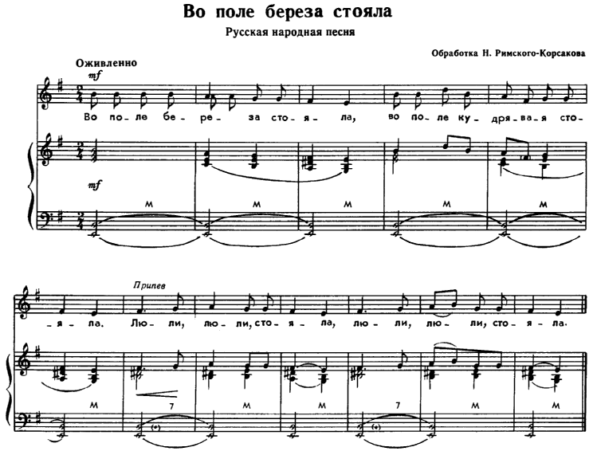

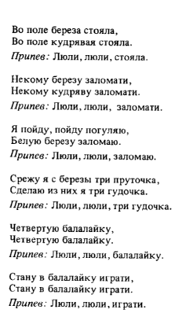
Хоровод «Во поле береза стояла»
- куплет
Девочки идут по кругу хороводным шагом. Веточки в правой руке опущены вниз.
На припеве кружатся вокруг себя на припаданиисначало влево, затем вправо. Проходят «змейкой» до середины танцевальной площадки и образуют круг.
- куплет
Двигаясь мелкими шагами на носочках, сужают круг, плавно поднимая при этом руки с веточками березы вверх и слегка покачивая ими.
Припев как в 1 куплете
- куплет
Бодро идут по кругу хороводным шагом, энергично покачивая перед собой обеими веточками
На припеве кружатся как в 1
- куплет
Двигаются топающим шагом по кругу, раздвигают ветки в стороны, левые ветки образуют карусель.
Припев: кружатся как в 1 куплете
- куплет
Топающий шаг на месте, покачивают ветками над головой из стороны в сторону.
На припеве кружатся

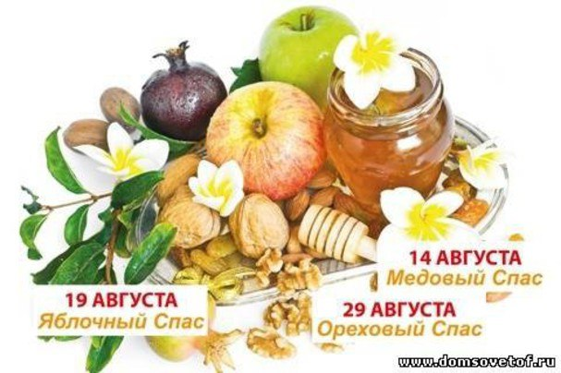
«Медовый, яблочный, ореховый Спас»
развлечение для детей разновозрастных групп.

Ведущ. Будьте здоровы и счастливы! А наша встреча пусть будет веселой и радостной, потому что она посвящена русскому народному празднику . В августе отмечают: Медовый, Яблочный, и Хлебный (Ореховый) спас. Сегодня мы покажем как русские люди отмечали праздник спаса. Близится время урожайных сборов.
Знаете ли вы – что август начинается,
Сразу Спасы открываются!
Есть первый Спас - Медовый,
Второй Спас - Яблочный и третий - Ореховый.
Все дело в том, что Спас –это праздник сбора урожая, а как известно, разные плоды поспевают в разное время. Вот и получилось из одного целых три праздника .
И вот на нашем празднике –мы представим их все. Встретим хозяев праздника .
Песня «К нам гости пришли» (нотное приложение 1)
Презентация Медового спаса.
«Первый Спас медовый - будьте все здоровы!»
Ведущ: На Руси в этот день всех медом угощали
И чаи распевали, а кто же в природе нам мед добывает? (ответы детей).
Итак, первый - «Медовый спас». Начинали качать мед. Считалось, что пчела заканчивала свою летнюю работу и не обижается на выкачку. Пчелки всех медом угощают, ведь он помогает от всех болезней .
Ведущ: Чтобы нам медок собрать, надо пчелок к нам позвать:
«Пчелки- подружки сюда прилетайте. Мёд скорее собирайте.»
Частушки (нотное приложение 2) (в исполнении 5-ти девочек)
Ведущий: Ребятки, на нашей поляне выросли такие душистые цветы, в них столько нектара, что пчелкам его весь не собрать. Поможем пчелкам?
Игра-эстафета: " Пчелиный марафон". (перенести мед в ведре – 2 команды)
Ведущий:
Ой, как славно потрудились Да еще повеселились.
Пчелки в улей полетели, зажужжали, загудели.
Мёд по сотам разливают, Соты воском заливают.
Игра «Пчёлки»
(В тарелках с мукой лежат конфетки-пыльца. Перенести 2-м командам с одного цветка-стула на другой)

Ведущ.- Второй спас – «Пришел Спас – яблочки припас». Он называется Яблочным.
Презентация Яблочного спаса.
А назывался он Яблочным потому, что с этого дня начинался сбор и заготовка яблок. Есть яблоки до этого дня нельзя было, в этот день яблоки несли в церковь и освещали. Только после этого вся семья садилась во дворе своего дома под развесистой яблоней. И чего только не бывало на этом столе –яблоки во всех видов: печеные, медом политые, фаршированные, яблочные пироги, оладьи, лепешки, яблочный квас, компот –вкусно и весело.
Итак, праздник яблок объявляю,
Спелых, сочных, наливных.
Что на ветках поспевают,
Кто из нас не любит их!
А сейчас все выходите, песню про яблоки заводите!
Песня «В сад зеленый мы пойдем» (на мотив «Ах, вы сени»)
(нотное приложение 3)
Ведущая. Ребята, я слышу шелест листочков. Смотрите, да это к нам сама Яблонька пожаловала.
(Под музыку в зал входит Яблонька.)
Ведущая. Здравствуй, государыня Яблонька!
Яблонька. Здравствуйте, ребята!
Я рада приветствовать дорогих гостей,
Таких пригожих да воспитанных детей.
Август по земле идёт.
Праздники с собой ведёт.
Сегодня мой день - «Яблочный Спас»
Спас– это праздник нового урожая на земле. В этот день в церквях освещают плоды нового урожая, и считается, что яблоки становятся чудодейственными: откусив яблоко, можно загадать желание, и оно обязательно исполнится.
Ведущая. Позволь государыня Яблонька подарить тебе танец веселый.
Ведь по народным приметам Яблочный Спас означает наступление осени. К этому дню заканчивалась уборка на полях, устраивался веселый праздник, плели венки из цветов, из колосьев. Одевали девушкам на голову венки и водили хороводы.
Исполняется хоровод «Как у наших у ворот» (аудиоприложение 4)
Яблонька: Действительно, по народным приметам, Яблочный Спас означает наступление холодов, это первая встреча осени. Ночи становятся намного прохладнее. К этому дню обычно заканчивалась уборка урожая яблок, после которой устраивался веселый праздник.
А ну-ка, девицы и молодцы выходите,
Да скорее на празднике всех веселите!
(Выходят дети, выстраиваются в линию, лицом к зрителям, читают сначала стихи):
1. В это яблочное лето
Закрома полным-полны,
Солнцем радостным согреты,
Красны яблочки крупны.
2. На ладошке у ребёнка
Солнце яркое лежит.
Улыбаются глазёнки,
Сок по пальчикам бежит.
3. Все хрустят сегодня сладко,
Унеслась далёко грусть,
Возит яблоки лошадка,
Пахнет яблоками Русь.

Игра «Угости друга яблочком»
(два ребёнка угощают друг друга яблоком с завязанными глазами)

Ведущ. Яблонька, голубушка, всё ты лето трудишься, растишь для нас яблочки. Отдохни с детками немножко, поиграй с нами.
Загадки Яблоньки:
1. Весною повисло, всё лето кисло.
А сладко стало – на землю упало … (яблоко) .
2. Круглое, румяное, я расту на ветке.
Любят меня взрослые и маленькие детки. (Яблоко) .
3. Висит на ветке колобок
Блестит его румяный бок. (Яблоко) .
4. Круглое, румяное, с ветки упало.
К нам на стол попало. (Яблоко) .
5. Наливное да румяное на дереве висело,
К Спасу поспело. (Яблоко).

Игра «Передай яблоко»
Описание игры: Дети стоят по кругу. Под музыку начинают передавать яблоко друг другу. С окончанием музыки у кого из детей осталось яблоко, выходит в центр круга и танцует, остальные дети хлопают.
2. Игра «Сбор яблок»
Описание игры: В игре участвует две команды по 5-6 человек. Игроки должны быстрее перенести яблоко в ложке. Добежать до стойки и вернуться обратно. Отдать яблоко следующему игроку.
Ведущ. Третий Спас у нас нынче наступил,
Про нас этот Спас, гляди, не забыл!
Гостей на поляну наш Спас пригласил
И хлебом душистым он всех угостил!
Отвечай-ка детвора
Отметить какой Спас пора?
Презентация орехового (хлебного)спаса
Ведущ. После третьего Спаса улетают последние ласточки. В народе говорят: «Хорош третий Спас - зимой будет квас». Иногда Ореховый Спас называют Хлебным Спасом, т.к. именно в это время обычно уже заканчивается сбор зерна. В Ореховый, Третий, Хлебный Спас принято благодарить Господа Бога за собранный урожай.
Яблонька: Орехи — это замечательная пища для ума и тела. В Ореховый Спас принято собирать и поедать грецкие и лесные орехи нового урожая.
Вот так разумно, мудро в старину у русских крестьян сочетался труд и отдых. Они умели потрудиться на своих полях и садах, взрастить плоды своего труда, а потом, когда был собран урожай –они умели словно повеселиться.
Ведущ.: Закрома были полны у тех, кто хорошо поработал весной и летом –теперь долгая зима была не страшна.
Ну вот, ребятки теперь вы кое –что узнали о старинном русском празднике Спаса, о трех Спасах: Медовом, Яблочном, да Орехово –Хлебном. И теперь вам будет понятно русская поговорка .
Первый Спас –на меде стоит .
Второй Спас –яблоки едят .
Третий Спас –орехи собирают, да хлеб выпекают.

Танец с колосками (по показу) (аудиоприложение 5)
Яблонька: С праздником всех поздравляем,
И от всей души желаем
Каждый день вам подрастать,
Спасы дружно отмечать!
Ведущ: Не сердиться, не браниться,
Только доброму учиться!
Песни петь и танцевать,
Праздник весело встречать!
Угощение. (Пирог яблочный )

Приложение к празднику «Медовый, яблочный, ореховый Спас»

Песня « К нам гости пришли» (нотное приложение 1) 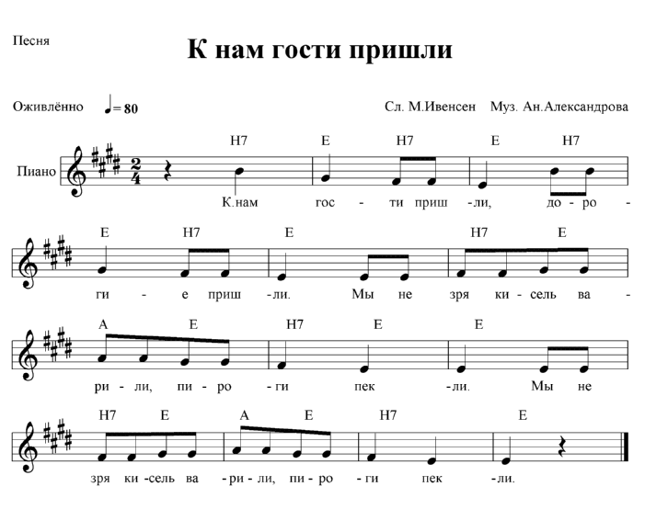
К нам гости пришли,
Дорогие пришли.
Мы не зря кисель варили,
Пироги пекли.

С медовый пирог,
Яблочный пирожок,
А с ореховой начинкой–
Самый вкусный пирог.

А сейчас вдвоём
Мы для вас споём,
Вы похлопайте в ладоши –
Мы плясать пойдём.

Наш детский сад
Дружбой славиться,
Приходите, гости, чаще,
Если нравится.

2. Пчелиные частушки (нотное приложение 2)

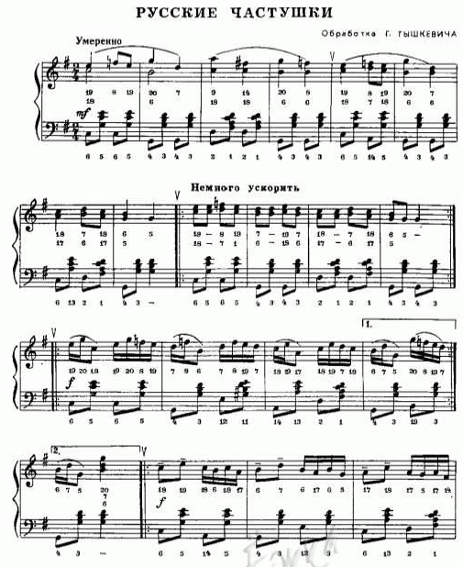
1.  Пропоем сейчас частушки  Вам совсем не длинные  Мы частушки назовем  Жу-жу-жу пчелиные.  2.  Пчелки милые подружки  Будем вместе мы летать.  Да садиться на цветочки,  Чтоб немного поболтать.  3.  А мы пчелки – мы пчелки  И одеты мы с иголки.  Над цветочками летаем  Нектар сладкий собираем. | 4  Ты куда спешишь, пчела?  - Извините, ждут дела:  Каждый маленький цветочек.  Ждем меня с утра до ночи.  5.  Мы кончаем петь частушки  Вам совсем не длинные.  Мы частушки называли  Жу- жу- жу пчелиные.
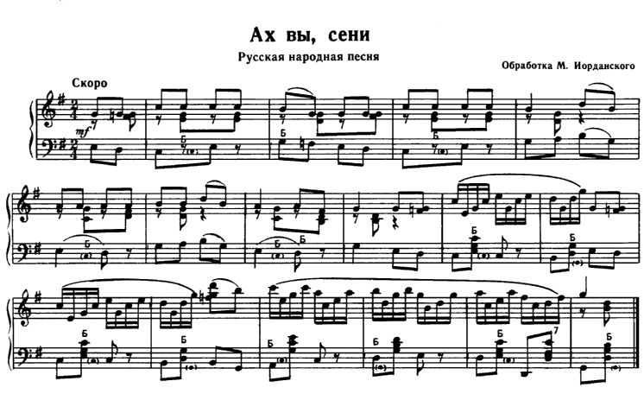
3.«В сад зеленый мы пойдем» (на мотив «Ах, вы сени»)
(нотное приложение 3)
1. В сад зеленый мы пойдем,  Спелых яблок соберем.  Ой, люли, ой, люли,  Спелых яблок соберем.  2. Яблочки медовые,  Да лукошки новые.  Ой, люли, ой, люли,  Да лукошки новые. | 3. Яблочки мы принесем,  Пирожков мы испечем.  Ой, люли, ой, люли,  Пирожков мы испечем.  4. Чудо пирожки у нас,  Нынче праздник, нынче Спас.  Ой, люли, ой, люли,  Нынче праздник, нынче Спас

4. Хоровод «Как у наших у ворот» (аудиоприложение 4)
1. Как у наших у ворот (муз.рук.)-дети идут по кругу за руки хороводным шагом
Как у наших у ворот (дети поют)-продолжают идти хороводным шагом
Ай-люли, у ворот(муз.рук.)
Ай-люли, у ворот(дети)
Закружился хоровод(муз.рук.)-идут дробным шагом
Закружился хоровод(дети)
Ай-люли, хоровод!(муз.рук.)
Ай-люли, хоровод!(поют дети)
ПРОИРЫШ: останавливаются, расцепляют руки, кладут их на пояс,
идут в круг с правой ноги – 1,2, 3-притоп левой ногой
идут назад из круга с левой ноги – 1,2,3 –притоп правой ногой
(повторить ещё раз)
Муз. рук: «Продолжим наш хоровод!» (дети берутся за руки и исполняют 2-й куплет)
2. Кто не пляшет, не поёт(муз.рук.) (движения, как в 1-м куплете)
Кто не пляшет, не поёт!(дети)
Ай-люли, не поёт(муз.рук.) (идут опять дробным шагом)
Ай-люли, не поёт!(дети)
ПРОИГРЫШ: движения повторяются
В заключение дети берутся вновь за руки, поднимают их вверх, кланяются и говорят: «Всё!»
5. Танец с колосками (аудиоприложение 5)
Вступление
(Дети стоят в кругу и держат колоски в обеих руках.)
1 куплет
1.Опускаются на одно колено и делают взмах вверх одним колоском
2. Взмахнуть другой рукой.
3. Повтор 1-2
4. Поднять колоски над головой и покачать ими из стороны в сторону
2 куплет
1.Поднять один колосок вверх – встать
2. Поднять 2-ой колосок
3. Покружиться на носочках
4. Поочередно поднимать и опускать левую и правую руки,
делая «пружинку»
3 куплет
Движение по кругу на носочках с поднятыми над головой колосками
4 куплет
Сойтись в круг колоски поднять вверх
Разойтись-опустить
5 куплет
1. Стоя, отвести правый колосок в сторону – вернуть обратно
2. То же в другую сторону
3. Повтор 1-2
4. Поднять колоски над головой и покачать ими из стороны в сторону
Опуститься на 1 колено.

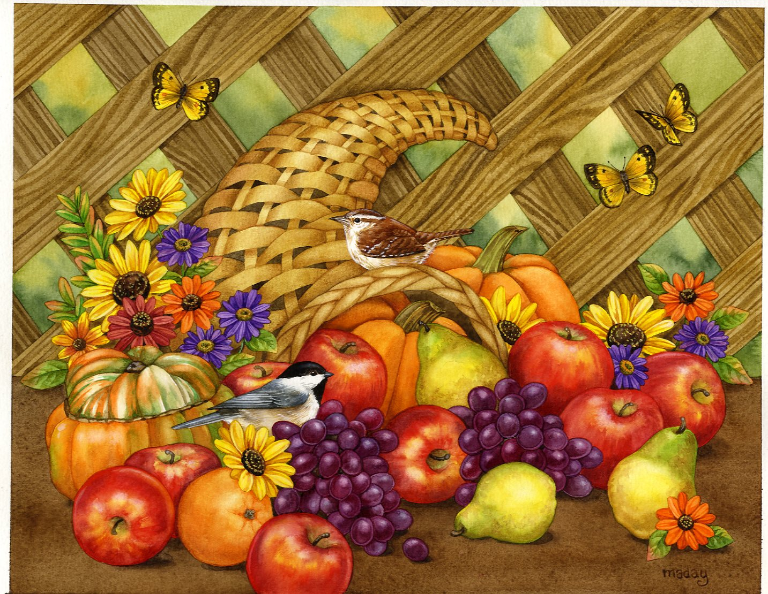
ВЕРЕСЕНЬ

Ведущая:Чем дальше в будущее смотрим, тем больше прошлым дорожим,
И в старом красоту находим, хоть новому принадлежим.
Россия-мать! Тебе хвала! В веках ты видела немало,
Когда б ты говорить могла, то многое бы рассказала!

(Под музыку в зал входит Солнышко с колесом «Времена Года»)
(аудиоприложение 1)
Ведущая: Вдруг кругом все заискрилось,
К детям солнышко явилось. (уходит)
Солнышко: Расступись, честной народ, я иду по пути, чтобы в гости к вам зайти.
Здравствуйте мои друзья,
Зовут солнышком меня.
Солнышко: Осеннее Равноденствие - один из четырёх священных праздников, которые почитались и торжественно отмечались с древнейших времён. Кроме Осеннего Равноденствия это Зимнее Солнцестояние, Весеннее Равноденствие и Летнее Солнцестояние. Веснойи осенью день и ночь равны. И сегодня я приглашаю вас на праздник Осени.
(Звучит русская народная мелодия, входят Дед Ермак и Баба Матрена)
(аудиоприложение 2)
Баба Матрена: Мир вам, люди дорогие, вы явились в добрый час.
Встречу тёплую такую мы готовили для вас.
Дед Ермак: Хлебосольством и радушьем знаменит наш край.
Здесь для вас и песни русские, и медовый каравай.
Баба Матрена: И места всегда почётные за обеденным столом,
Ведь сегодня радость светлая входит в наш прекрасный дом!
Дед Ермак: Здравствуйте, гости званные
Гости званные и желанные!
По обычаям российским всем гостям …
Поклон наш низкий! (Кланяются)
Баба Матрена: Сегодня мы постараемся вспомнить про русские народные обычаи и традиции.
Соизвольте выслушать слово вестное.
Как в старые годы прежние люди жили.
Живали-то не по нашему, а по-своему, православному.
Проходите, гости дорогие! Гость на гость - хозяину радость.

Частушки (нотное приложение 3)
- Эй, бабуля- хохотушка,
Запевай-ка нам частушки,
Запевай-ка поскорей,
Чтоб порадовать гостей.
- Ноги пляшут, руки машут,
Язык песенки поет.
Без музыки, без дуды
Идут ноги не туды.
- Разудалый я силач,
Гну рукой поковку.
Потому что я жую
Каждый день морковку.
- Ухажеров нынче сто
Под моим окошком,
Все желают получить
Пирожок с картошкой.
- Стоит дедушка с корзинкой
На узорчатом крыльце,
Раздает своим внучатам
Витамины А, Бэ, Цэ.
- Ах, подружки дорогие,
Дайте мне капусты.
Я все лето загорала –
В огороде пусто.
Баба Матрена: Осень - замечательная пора, время сбора урожая, шумной весёлой ярмарки, дружных капустников, и самое главное престольного праздника.
Дед Ермак: А праздник, который мы сегодня отмечаем, один из четырёх священных праздников, которые почитались и торжественно отмечались с древнейших времён. Это Вересень, праздник осеннего равноденствия, он был связан с окончанием сельскохозяйственных работ. Это праздник семьи, убранного урожая и домашнего благополучия.
Баба Матрена: Русские женщины с овсяным хлебом выходили на ранней зорьке встречать матушку Осенину.
Дед Ермак: Все лето росли колоски в поле, набирались силы, чтобы хлеб из них получился вкусный, душистый да золотистый.
1-й Колосок: Рос сперва на воле в поле, летом цвел и колосился,
А когда обмолотился, то в зерно вдруг превратился.
2-й Колосок: Из зерна - в муку и тесто.
В магазине занял место.
Баба Матрена: А ну-ка , колосок, помоги своих братьев в сноп собрать.
ТАНЕЦ КОЛОСКОВ (аудиоприложение 4)
Колосок: Прими, матушка, последний сноп. (Подает красную ленту)
(Баба Матрена берет красную ленту, обходит вокруг снопа, связывает его лентой)
Баба Матрена: Хороший выдался урожай. Без хлеба и праздник не праздник.
Дед Ермак: Недаром идет молва:
Хлеб на столе самый главный,
Хлеб всему голова.
Осень на порог - на стол пирог!
СИМВОЛИЧЕСКИЙ ВЫНОС ХЛЕБА
Звучит русская народная песня (аудиоприложение 5)
(Баба Матрена берет рушник с хлебом и несет по кругу. В это время Дед Ермак произносит слова о хлебе. Музыка приглушается и продолжает звучать фоном.)
Дед Ермак: Вот он, хлебушек душистый,
Вот он, теплый, золотистый.
В каждый дом, на каждый стол
Он пожаловал, пришел!
В нем здоровье, наша сила,
В нем чудесное тепло.
Сколько рук его растило,
Охраняло, берегло!
Баба Матрена: В старину народ собирался на поляне, водили хороводы и пели песни, в хороводах закликали осень, принося в дар хлеб.
Веселись народ, вставай в хоровод!
Хоровод с ХЛЕБОМ общий(затем ставит хлеб на стол)
(аудиоприложение 6)
Вед.: -Давайте позовем вместе осень: «Здравствуй, осень»(нотное приложение 7)
Дед Ермак:
- Сентябрь лето красное провожает, осень золотую встречает.
- В сентябре одна ягодка, да и та горькая рябинка.
Баба Матрена: Ребята, а вы знаете, что рябина - одно из самых любимых деревьев на Руси. О происхождении этого дерева есть заморская легенда. Жили-были муж с женой, и было у них двое детей: старшая, нелюбимая дочь, и имя неласковое у нее было - Восьмуха. Была она злой, завистливой. Зато меньшого сына родители звали ласково Романушкой. Был он добрым и приветливым. Родители души в нем не чаяли. Невзлюбила Воьмуха Романушку и задумала погубить его. Завела она его в лес и оставила там. Выросло на том месте приветливое деревце кудрявое. Назвали его люди рябинкой.
Дед Ермак:В народном календаре есть день «Петр и Павел - рябинники», отмечаемый 23 сентября. В это время, после первых заморозков, рябина становится более сладкой и ее начинают собирать для еды.Собирая рябину, оставляют на каждом дереве немного ягод для птиц на зимний прокорм, особенно дрозду - рябиннику.
По традиции в этот день ветки с рябиной связывали в пучки и развешивали под крышами домов. Люди считали, что этот обряд защитит человека от всяких бед, сохранить счастье и мир в семье. (берет ветки рябины, развешивает)
Баба Матрена: Из плодов рябины девушки мастерили рябиновые бусы, считалось, что они оберегают людей от колдунов и ведьм. А сейчас мы проверим какие наши красавицы ловкие да умелые.
Игра. Изготовление рябиновых пучков и рябиновых бус.(играют девочки)
Дед Ермак: Есть еще такие приметы, что если рябины в лесу много- осень дождливая. Если же мало рябины - сухая.
Много ягод на рябине - признак строгой зимы.

Девочка рябинка: Красненькую ягодку мне дала рябинка.
Думал я, что сладкая, а она как хина.
Толи это ягодка просто не дозрела,
Толь рябина хитрая подшутить хотела.

ТАНЕЦ РЯБИНОК (аудиоприложение 8)
Дед Ермак: А ну-ка, ребятки, отгадайте-ка загадки.
Загадки:
- Любопытный красный нос
По макушку в землю врос
Лишь торчат на грядке
Зеленые пятки. (Морковь)
- Маленький, горький,
Луку брат. (чеснок)
- Красная мышка с белым хвостом,
В норке сидела под зелёным листком. (редис)

- Росли на грядке зелёные ветки,
А в них - красные детки. (помидор)
- Летом в огороде – свежие, зеленые,
А зимою в бочке – желтые, соленые.
Отгадайте, молодцы,
Как зовут нас? (огурцы).
Баба Матрена: Хватит уже дедуля загадки загадывать. Лучше расскажи ребятам, какой овощ был самым полезным на Руси.
Дед Ермак: А вот пусть ребята и отгадают.
В десять одежек плотно одет,
Часто приходит к нам на обед.
Но лишь за стол ты его позовешь,
Сам не заметишь, как слезы прольешь.
Дети: Лук!
Дед Ермак: Правильно, лук! Мой самый любимый овощ. От гриппа, ангины и прочих простуд вам поможет репчатый лук! В старину во время простудных заболеваний лук развешивали по комнатам, так воздух в доме очищался.
- Ребята, а вы знаете, почему лук назывался репчатым?
Занялись его посадкой в нижегородском селе от нужды – земли было у крестьян слишком мало, а Лук давал большой доход и кормил всю семью. Огородники вывели гигантский сорт лука величиной с блюдце. Каждая такая луковица была до полкилограмма весом, его стали называть «репкой». Закупали российский лук и Англия, Париж, Германия, Скандинавские страны.
- Эх, люблю лучок с хлебом, солью да квасом. И в старину люди так ели и были все здоровы. Так вы запомнили, как называли лук?
Дети: Лук называли «репкой».
Дед Ермак: даже игра такая есть, называется «Вареная репка». Для этого нужно было два игрока, которые становились друг против друга на поставленные под них чурки. Игроки брали обеими руками концы жгута или веревки. Наблюдающие пели: Вареная репка,
Держись крепко!
Кто обрывается,
Тому достанется!
Каждый тянет жгут к себе, стараясь столкнуть другого с чурок. Проиграет тот, кто потеряет равновесие и коснется земли.
Несколько желающих играют в игру (мальчики старшей группы)
Баба Матрена: Что-то дед ты разговорился, дай и мне слово сказать.
А теперь ребятки отгадайте мою загадку
Сидит Ермошка на одной ножке,
На нём сто одёжек, не шиты, не кроены. (капуста)

Более четырех тысяч лет назад человек стал выращивать капусту. Еще древние греки и римляне знали, что капуста может успокаивать головную боль, вылечивать глухоту, избавляться от бессонницы.
Много веков возделывал человек дикую капусту, ухаживал за ней и отбирал на семена растения с крупными листьями; так была получена ценная овощная культура. На Руси это был самый любимый овощ, недаром его величали «первой барыней» на деревне.
Наши же предки славяне первыми изобрели способ ее заквашивания. Капусту квасили целыми кочанами, шинковали, рубили пересыпали вместе с солью ржаной мукой и для улучшения брожения доливали ржаной квас.
Возможно, именно такой способ был самым старым, изначальным, давшим капусте название «квашеная», то есть «заправленная квасом».
Хороводная игра «ВЕЙСЯ, ВЕЙСЯ КАПУСТКА» (нотное приложение 9)
Баба Мартена: Ребята, а на вашем огороде какие овощи растут? (ответы детей)

- А хотите узнать, почему помидор красный? Тогда слушайте.
- В давние времена жили на огороде овощи.
(входят овощи, садятся на свои «грядки», представляясь встают)
Огурец: Я веселый молодец, зеленый огурец.
Капуста: Без меня на грядке пусто, а зовут меня – Капуста.
Лук: Без меня вы как без рук – в каждом блюде нужен Лук.
Помидор: Любят дети с давних пор вкусный, сладкий помидор.
(овощи сели)
Баба Мартена: Хозяйка каждый день поливала огород.
(девочка с лейкой имитирует полив)
Хозяйка: Я полью свой огород, он ведь тоже воду пьет.
Баба Мартена: Овощи с каждым днем росли и зрели. Жили дружно, никогда не ссорились. Но однажды помидор решил, что он лучше всех!
Помидор: (стоит, выставив ногу)
Я на свете всех вкуснее,
Всех круглее, зеленее.
Меня взрослые и дети
Любят больше всех на свете!
Огурец: Слушай, это просто смех,
Хвастать, что ты лучше всех!
Лук: Не поймет никак он, братцы, -
Некрасиво задаваться!
Помидор: (стоит, выставив ногу)
Я на свете всех вкуснее,
Всех круглее, зеленее.
Меня взрослые и дети
Любят больше всех на свете!
Все: Хвалился, хвалился и с куста свалился!
Баба Матрена: Пришла хозяйка, собрала все овощи, а Помидор остался: не заметила его хозяйка!
(хозяйка уводит овощи)
Баба Матрена: Летела мимо Ворона.
Ворона:
Карр-Карр! Позорр! Кошмарр!
Не хотел быть с овощами дружен –
Будешь никому не нужен!
Баба Матрена: Стыдно стало Помидору, заплакал он и покраснел. (меняет шапочку с зеленой на красную)
Помидор:
Вы меня, друзья, простите,
Вы меня с собой возьмите!
(овощи вышли на поклон)
Баба Матрена: Ой, ребята, вы слышите? Кажется, кто-то рычит. К домику я подойду, кто рычит там, посмотрю. (Мишка спит на скамейке) Это Мишка косолапый, целый день сосет он лапу. А давайте, ребята, с ним поиграем.

ИГРА «У МЕДВЕДЯ ВО БОРУ» (играют все дети)(нотное приложение 10)
Мишка: Кто же петь так громко может, сон мой крепкий кто тревожит?
Дед Ермак: Не рычи, не серчай, а гостей скорей встречай.
Мишка: Здравствуйте, дети, меня разбудили,
Ну а медку принести не забыли?
Дед Ермак: Как же, мы помним, что ты сладкоежка,
На, подкрепись, и немножко поешь-ка. (угощают медом)
Мишка: Ну, теперь другое дело, можно в пляс пускаться смело.

ПЛЯСКА МЕДВЕДЯ (аудиоприложение 11)
Дед Ермак: Хватит, Мишенька, плясать, ты ложись-ка лучше спать.
Спи в берлоге до весны, да смотри цветные сны. (Прощается, уходит)

Осень: Ну вот я м успокоилась: все живое приготовилось к зиме.
Никто не погибнет от холода и голода. Перелетные птицы улетели в теплые края, а те, кто остался, будут зимовать рядом с нами, около людей.Звери поменяли летние одежды на зимние. А кое-кто улегся в спячку. А все почему? Да потому что Осень постучалась к нам.

Дети исполняют песню «Осенины-именины» (нотное приложение 12 )

Ведущая: Осень на землю вступает
Солнечный день убывает
Солнце становится старше
Мудрым, степенным и важным.
Сильное Солнце-Ярило вмиг
В Мудреца превратилось
(смена изображения)

Приложение к празднику «Вересень»
1.Выход Солнышка (аудиоприложение1)
2. Выход Деда Ермака и Бабы Матрены (аудиоприложение 2)
3. Частушки (нотное приложение 3)
4.Танец с колосками (аудиоприложение 3)
5. Вынос хлеба (аудиоприложение 5)
6. Хоровод с хлебом (аудиоприложение 6)
7. Игра –хоровод «Здравствуй, осень» (нотное приложение 7)

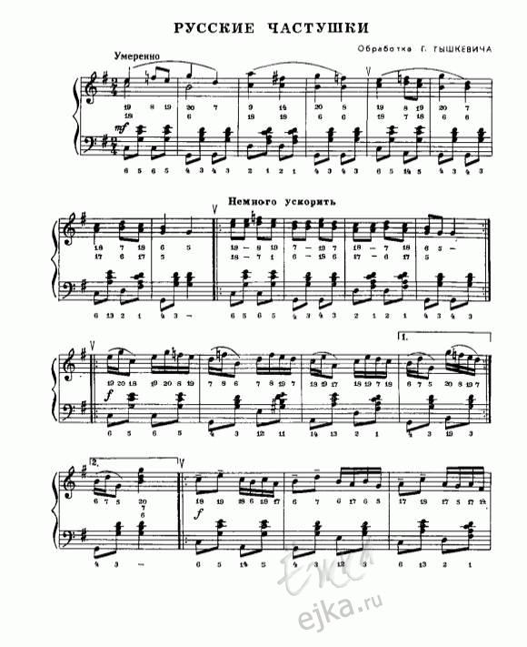

Игра –хоровод «Здравствуй, осень»
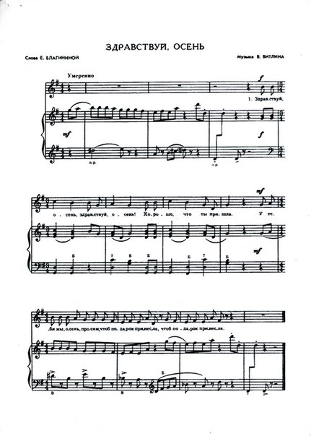

Здравствуй, Осень! Здравствуй, Осень!
Хорошо, что ты пришла,
У тебя мы, Осень, спросим,
Что в подарок принесла?
Осень отвечает:
Принесла я вам муки!
Значит, будут пирожки! —отвечают дети хором.
Принесла вам гречки! —говорит Осень.
Каша будет в печке! —радуются дети,
Принесла вам овощей! —говорит Осень.
И для каши и для щей! —кричат дети.
Рады ли вы грушам? —спрашивает Осень.
Мы их впрок насушим! — отвечают дети
А уж яблоки — что мёд!
На варенье, на компот! — радуются дети.
Принесла и мёду! — говорит Осень.
Полную колоду! — удивляются дети.
После этого кружатся и поют:
— Ты и яблок, ты и мёду,
Ты и хлеба принесла.
А хорошую погоду
Нам в подарок припасла?
— Дождику вы рады? —хитро улыбается Осень.
— Не хотим, не надо! —кричат дети и бросаются врассыпную.
Но Дождик тут как тут —он гоняется за ними, звонко приговаривая:
— Кто под дождик попадёт,
Тот сейчас водить пойдёт.

8. Танец рябинок (аудиоприложение 8)
9.Хороводная игра «Вейся, капустка» ( нотное приложение 9)
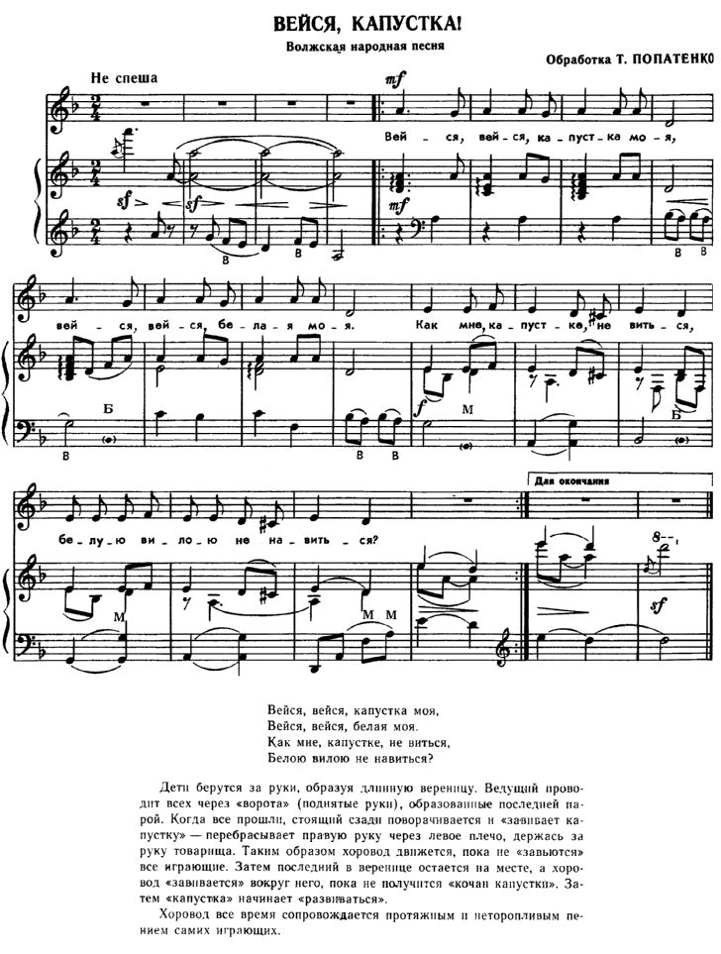

10. Игра «У медведя во бору» (нотное приложение 10)

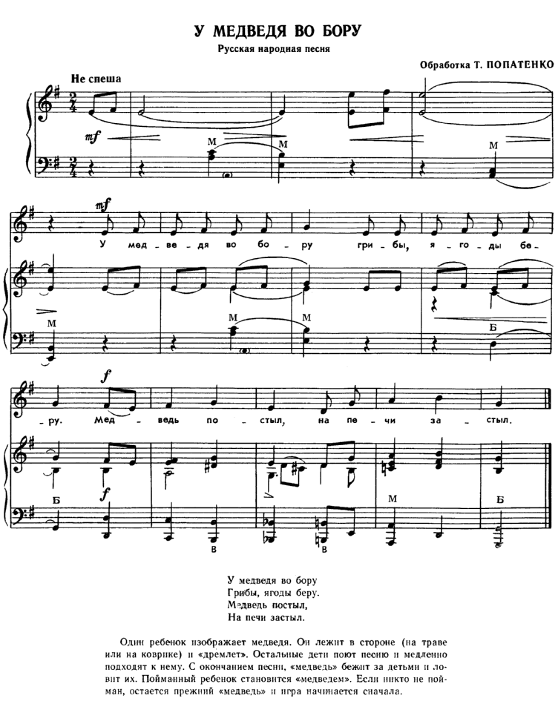

11. Пляска медведя (аудиоприложение 11)

12. Песня Осенины (нотное приложение 12)
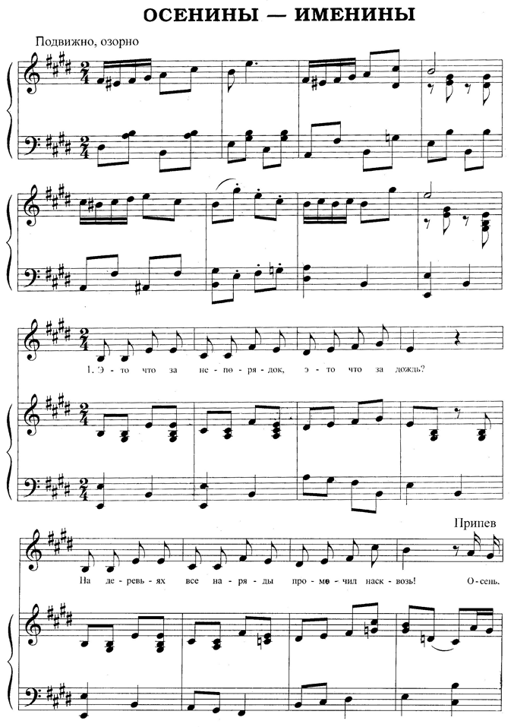

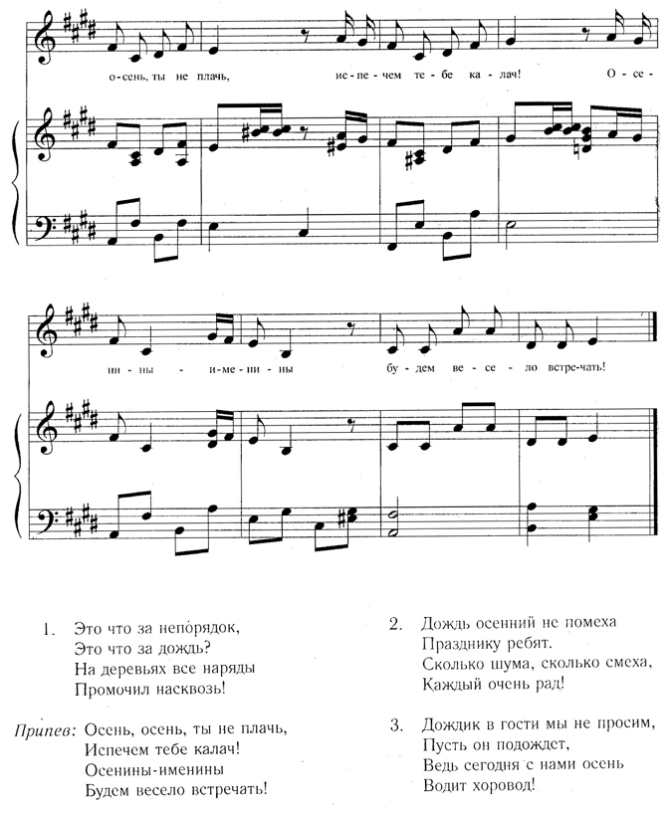

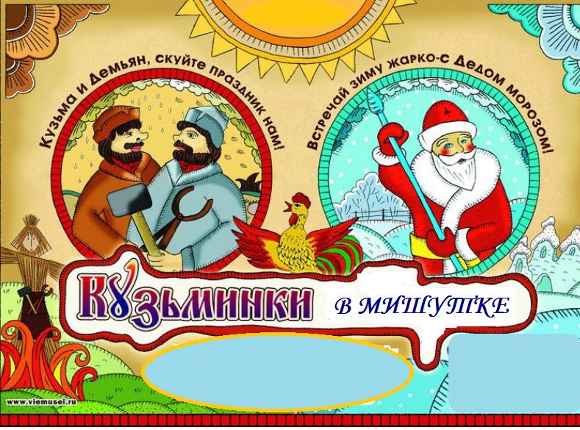
Кузьминки
Ведущая:
На завалинках, в светелке,
Иль на бревнышках каких
Собирали посиделки
Пожилых и молодых.
При лучине кто сидел
Иль под светлым небосводом –
Говорили, песни пели
И ходили хороводом.
А играли как! в горелки!
Ах, горелки хороши!
Словом, эти посиделки
Были праздником души.
Быт людей отмечен веком,
Поменялся старый мир.
Нынче все мы по “сусекам”
Личных дач или квартир.
Наш досуг порою мелок,
И, чего там говорить,
Скучно жить без посиделок!
Их бы надо возродить!

Хозяйка: Рады будем видеть вас у себя в гостях, ждет вас праздник большой, праздник радостный. По обычаю старинному Кузьминками называются. Праздник «Кузьминки» по народному календарю – первый зимний праздник, встреча зимы и проводов осени. Назван он в честь святых Космы и Дамиана, особо почитаемых в деревне, где их звали Кузьма и Демьян. Считались они покровителями ремесел, в первую очередь кузнецов да лекарей. При жизни святые были врачами, лечили людей и скот. Сказывают, даже дикие звери выходили к ним без боязни, чтобы принять лекарственную помощь, и жили возле них звери дружно, никто никого не обижал.
А вы знаете, что в этот день все примечали, какой будет погода? Немало народных примет было связано с этим днем: «Снег на Кузьминки обещает будущей весной большой разлив»; «Если на Кузьму-Демьяна лист остается на дереве, то другой год будет морозным»; «Не велика у Кузьмы – Демьяна кузница, а на всю Русь святую в ней ледяные цепи куют».
А вы, девицы красавицы, душеньки-подруженьки, а давайте споем про Кузьму.
Звучит песня «На Кузьму-Демьяна»(нотное приложение 1)
Ведущая:
- Кто такие Кузьма ,да Демьян?

(Исполнение пальчиковой игры)
Идёт Кузьма из кузницы,
Несёт Кузьма два молота
Для рек и прудов
Накуёт мостов.
Идёт Демьян из кузницы,
Несёт Демьян два молота.
С бережка на бережок
Возведёт мосток.

Ведущая:
-Ой, богат будет стол сегодня вссыпчину да вскладчину.
Тут и лепёшки, и крупа для каши! Давайте кашу в горшочках в печь поставим готовиться. Есть мешочки с крупой , а что за крупа геркулесом, рисом, пшеном да гречей. Ложкой деревянной положите крупу в горшочек.
Вот крупа –пшено, каша будет…
Вот рис- каша называется …
Вот геркулес- каша …
А вот греча – каша …
Игра «Перенеси крупу в ложке» (аудиоприложение 2)
(Ставим горшочки на печь)
Ведущая:
- А вот и курничек вас дожидается, на Кузьму – Демьяна всегда курники пекли.
- Что такое курник?
Хозяйка: Да, Кузьминки по другому называли – куриные именины
А на именины гости приходят.
- Где же наши гости?
(Выходят 3 мальчика и 1 девочка)

Инсценировка «Курочка- рябушечка»
«Курочка Рябушечка, куда ты пошла?» – На речку.
«Курочка Рябушечка, зачем ты пошла?» - За водой.
«Курочка Рябушечка, кому та вода?» - Цыпляткам.
«Курочка Рябушечка, цыплятки чьи?» - Мои.
Они пить хотят, на всю улицу кричат!
Цып-цып-цып! Ко мне мои цыплятки!
Хозяйка:
На Кузьминки, куриный праздник молодцы силоймерелись, да Петушинные бои устраивали
- Давай, вставай себя испытай
Слаб ты или силен?
Нам узнать занятно
Всем потешиться приятно.
Игра « Петушиный бой» (аудиоприложение 3)
Ведущий: А где же ещё гостьюшки наши?
Хозяйка:
-Скоро, скоро будут!
Ведущий: А пока их нет, садитесь за рукоделие, принимайтесь зимнюю пряжу прясть. Да попросите Кузьму с Демьяном, ведь они наши покровители, помочь нам не отстать в работе от тех, кто начал её раньше.
Прялка не бог, а рубаху дает! ( Хозяйка сидит прядёт на прялке)
Исполняют песню « Прялица»( нотное приложение 4)
Ведущий: Как веретено закручивает, как ниточка вьётся .
Игра « Прялица» (аудиоприложение 5)
Хозяйка: Ух, как здорово у вас получается. Хорошо работаете, хорошо поете, а как пляшите?
(Раздаётся стук в дверь) Входят мальчики- скоморохи с разносами, на них подковы, самовар, чашки) (аудиоприложение 6)
Хозяйка:
Проходите, гости дорогие!
Гостю – почет, хозяину – радость!
Давно вас ждем – поджидаем,
Праздник не начинаем.

Ведущая:
Скоморохи, проходите,
Всех нас тут повеселите!
Подходи, честной народ,
Кого скука не берет.
Народ, собирайся,
Ярмарка, открывайся!
Звучит ярмарочная музыка (аудиоприложение 7)
1 скоморох
Покупай товар отменный,
Вот самовар медный,
Сам дымком дымит,
Сам чайком поит!
А вот чашки,
Для пшенной кашки,
А вот блюдца,
Никогда не бьются!
2 скоморох
Тары-бары, растабары,
Есть хорошие товары!
Не товар, а сущий клад,
Разбирайте нарасхват!
Не скупись, покупай,
Подороже выбирай!
Хозяюшка:
- Ох хорош у вас товар.
Не залёжен и не стар
Для лошадки, аль коровы
На разносе …Что? … (подковы)

Кто в кузнице трудится, кто девчонкам любится?
(Дети зазывают кузнеца)
Идет кузнец из кузницы
Несет кузнец щипцы, да молот,
Галки-вороны, собирайтесь к нам.
Варите кутью -поминать Кузьму.
(Из-за прилавка ярмарки, на середину зала выходит Кузнец.)
Кузнец: А я – кузнец-молодец,
На все руки удалец!
Кую гвозди и подковы,
Раз-два – и готово!
Запевайте песню русскую, детвора,
Повеселить гостей пора!
«Во кузнице»(аудиоприложение 8) (Дети исполняют русскую народную песню)
Игра « Кузнец- молодец»:
Дети: Эй, кузнец молодец!
Расковался жеребец.
Ты подкуй его опять
Кузнец отвечает:
А чего не подковать (хлоп – руки в стороны)
Вот гвоздь (левая рука вперед ладонью вверх)
Вот подкова (правая рука вперед ладонью вверх)
Раз, два и готово! (2 хлопка –руки разводит в стороны)
Затем догоняет ребят. Кого поймает – тот Кузнец.
Хозяюшка: А ну-ка, загадаю я вам еще и загадки, кто смышленей погляжу.
1.В избе труба, на избе – труба,
Зашумело в избе, загудело в трубе,
Видит пламя народ,
А тушить не идет. (печь)
2.Стоит бычек,
Подбочанивши бочек.
Шипит, кипит,
Всем чай пить велить. (самовар)
3.В брюхе – баня,
В носу – решето.
На голове – пупок,
4.Одна рука и та на спине. (чайник)
5.Всегда во рту, а не проглотишь. (язык)
6.Шапочка белая,
Жилеточка нетканая.
Кафтанчик рябенький.
Не княжеской породы
А ходит с короной.
Не ратный ездок
А с ремнем на ноге.
Не сторожем работает
А всех рано будит. (петух)
Игры разные бывают,
Хорошо шутить – не грех,
Мы частушки запеваем…
Повеселить хотим мы всех!
Частушки( нотное приложение 9)
Хозяюшка :
Богата ярмарка дарами,
Рада угостить вас я
Сладкими призами
Ешьте на здоровье, друзья!
Солнце село, стало тихо,
Смолкли птичьи голоса,
Наша ярмарка закрылась,
До свидания, друзья!
Звучит ярмарочная музыка (аудиоприложение 7)

Приложение к празднику «Кузьминки»

- Песня «На Кузьму_Демьяна» на мелодию «Ах, утушка луговая»
(нотное приложение 1)
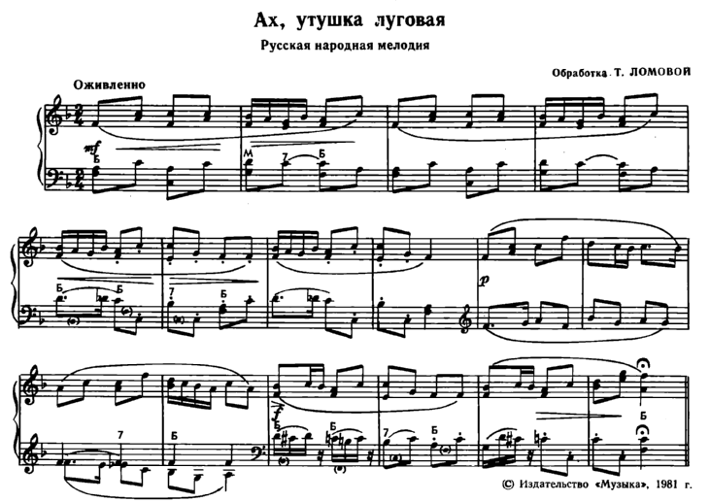
1.На Кузьму, Кузьму Демьну  На Кузьму, Кузьму Демьну  На веселый праздник  На веселый праздник.  2.Выподалапороша  Выподала пороша  Белая, хороша,  Белая, хороша,  3.Как по этой пороше,  Как поэтой пороше,  Шел Ваня хороший,  Шел Ваня хороший. | 4.Не путем не дорогой,  Не путем не дорогой,  Чужим огородом,  Чужим огородом.  5.Он чужим огородом  Он чужим огородом  Катиной тропою  Катиной тропою.  6.На Кузьму, Кузьму Демьяну  На Кузьму, Кузьму Демьяну  На веселый праздник  На веселый праздник.

- Игра «Перенеси крупу» (аудиоприложение 2)
- Игра «петушиный бой» (аудиоприложение 3)

- Песня «Прялица» (нотное приложение 4)

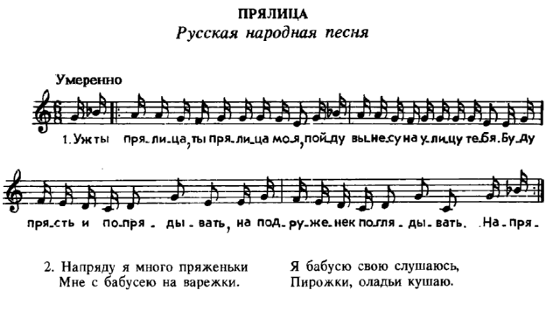

- Игра «Прялица» на мелодию «Ниточка тоненькая» (аудиоприложение 5)
- Выход Скоморохов (аудиоприложение 6)
- Музыка Ярмарки (аудиоприложение 7)
- Песня «Во- кузнице» (нотное приложение + аудиоприложение8)
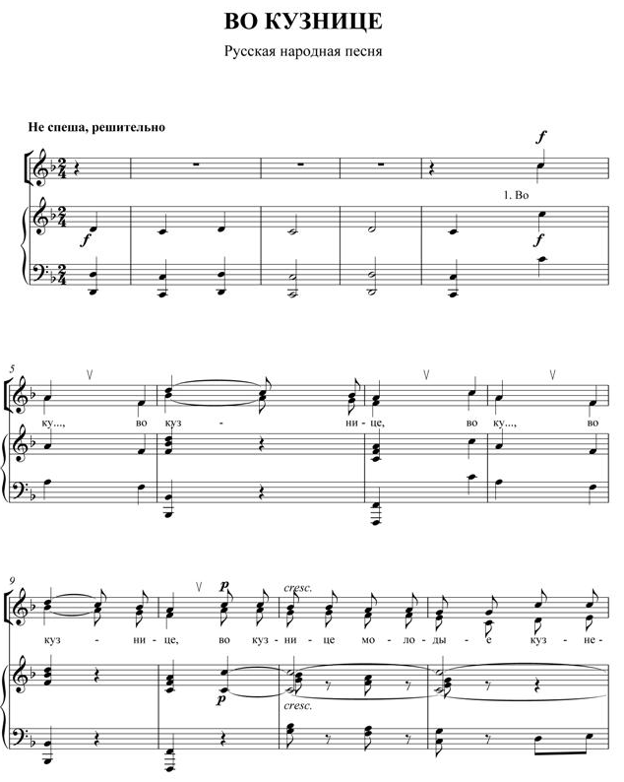

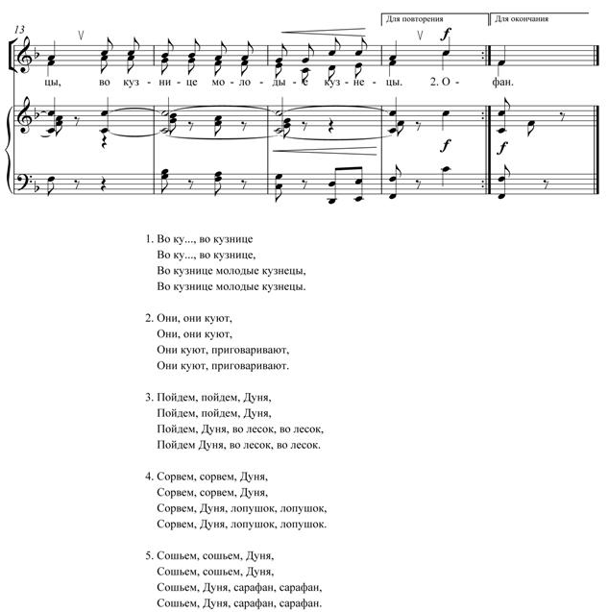

- Частушки (нотное приложение 9)

1Люди, пойте, люди пойте.  Веселитесь от души.  Хороши Кузьминки наши,  И мы тоже хороши.  2 Не хотели мы плясать.  Стояли и стеснялися.  А Кузьма заиграл,  Мы не удержалися.  3 А у нас во дворе  Квакали лягушки.  А я с печки босиком –  Думала – подружки. | 4 По деревни мы шли  И Кузьму увидели.  Под кустом сидел и плакал –  Курица обидела.  5 Я плясала в три ноги,  Потеряла сапоги.  Оглянулася назад –  Сапоги мои лежат.  6 Балалаечка-гудок  Своё дело знает.  Она в Кузькиных руках  Хорошо играет.

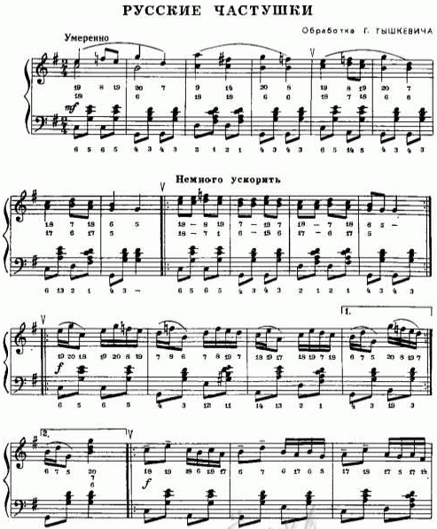

- Музыка Ярмарки (аудиоприложение 7)

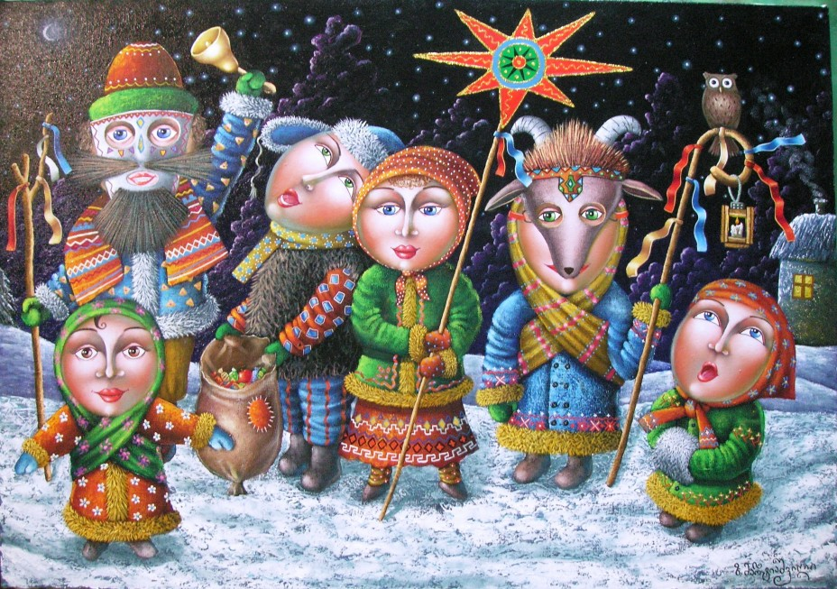
Рождественские колядки
Ход праздника.
(Зал оформлен под двери деревенских горниц, настроен проектор и установлено окно горницы, звучит музыка.)(аудиоприложение 1)
Входит ведущая в русском костюме и начинает свой рассказ.
Хозяйка.
- Здравствуйте, добры молодцы и красны девицы!
Вот и матушка-зима пришла.
Растворяй-ка ворота! (Появляется сказочница в платке из окошечка домика )
- На улице снег, мороз, вьюжит, завывает. Люди в это время не просто пережидают стужу лютую, а свою повседневную жизнь наполняли чем-то необычным: торжественным, радостным, смешным или забавным. Так в далёком прошлом зародились праздники, которые празднуют и по сей день.
Прослышала я, что вы были участниками праздника осеннего равноденствия?
И назывался он … Осенины. А в старину его называли Овсень и Таусень и Вересень, а до наших дней дошло знакомое всем название праздника - ОСЕНИНЫ. Этот праздник посвящался солнцу старцу. Солнышко ослабевало-день убывал и становился всё короче.
В январе по старинному обычаю проходит праздник , который посвящается солнцу-младенцу.
Его имя образовано от слова «коло» - круг, оно символизирует вечный круговорот жизни, смену дня и ночи, вечное движение от тьмы к свету.
Это молодое солнце наши предки называли Коляда. Коляда – это солнце младенец.
Славянье верили, что именно он даровал им «Колондарь» или дар Коло, а ныне это название звучит как КАЛЕНДАРЬ
- Сколько месяцев у зимы?
- Как они называются?
В древние времена названия славянских месяцев былине такими как сейчас.
Декабрь – Грудень
Январь- Стужень
Февраль-Лютень
С конца декабря день увеличивается, солнышка днём всё больше, а зима становится холоднее. (поворот солнца на весну).
По 19 января, а сегодня именно 19 января славянский народ встречает Коляду плясками, шутками ряженых и весёлыми играми и песнями.
Наступило Рождество
Долго ждали мы его
Святки празднует народ:
Веселится и поёт.
В этот зимний вечерок
Вьется над трубой дымок,
Месяц светится над ней,
А в избе полно гостей.
Здесь и красные девицы,
Раскрасавицы – сестрицы,
Добры молодцы кругом,
И хозяйки за столом.
Посиделки здесь у нас,
Мы сюда позвали вас
Поиграть, повеселиться,
В русский пляс с душой пуститься.
Раз-два,раз-два, начинается игра!
(Проводится игра с клубком в кругу. Дети катают клубок друг к другу пропевая на мелодию песни) «Ах, вы, сени»…. (нотное приложение 2)

Встанем вместе мы в кружок
Будем мы катать клубок,
У кого клубок замрет,
Тот для нас плясать пойдет.
Хозяйка.
Раз в Крещенский вечерок.
Девушки гадали.
За ворота валенок,
Сняв с ноги, бросали.
Обычно гадали девушки. Они хотели узнать когда выйдут замуж, как будут звать жениха. Для этого они выходили на улицу и бросали валенки – куда валенок укажет там и жених живёт. Я тоже предлагаю вам погадать. Мы не будем нарушать традиций, и гадать у нас будут девочки. На улице холодно, поэтому гадать мы будем в зале.
Гадание на горшках(нотное приложение 3)
(Посередине зала ставится лавка, на ней 4 закрытых горшков. Музыкальный руководитель разучивает с девочками старшего возраста припевку для гадания. Дети идут по кругу и поют на мелодию )
Горшочек с вершочек,
Скажи нам, дружочек:
Что сбудется, что станется?
Плохое пусть останется.
(Девочки по очереди достают из горшков вещицы (музыкальный руководитель комментирует) :
Мыло - чтобы ручки чисты были, вам мы мыло подарили
Полотенце - ты хозяюшка в избе , для уборки- вот тебе.
Конфета- ты прекрасна, спору нет вот тебе парочка конфет
Пряник- в доме будут пироги и блины и пряники.
Хозяйка.
Этот славянский праздник и обычай зародился в глубокой древности. Для сбора пищи на круговую трапезу и были придуманы— веселые поговорки, прибаутки, побасенки, страшилки, песенки, которые восхваляли Коляду. Им название – Колядки.
(Колядующие наряжались и надевали маски, костюмы, изображающие животных (козу, медведя, лошадь и др. животных) а также Коляду.

Хозяйка.
Вот клубочек покатился,
У ворот остановился.
Дверь скрипучая “ поет”….
Кто-то в гости к нам идет.
Дети поют колядку: «Ой, коляда» (нотное приложение 4)

Пришла коляда, отворяй ворота!
Ворота отворяй и гостей принимай!
С песнями да плясками,
С шутками – побасками.
Дети поют колядку:«Коляда, коляда, отворяй-ка ворота»
(нотное приложение 5)
Мы не сами идём,
Мы козу ведём.
Где коза ходит –
Там жито родит.
Где коза хвостом –
Там жито кустом.
Где коза ногою –
Там жито копною.
Где коза рогом –
Там жито снопом.

Хозяйка.
Из берлоги снеговой
Вышел мишка, сам не свой.
Не поймет никак со сна -
То ль зима , то ли весна?

Дети по одному:

1 реб .Мы пришли колядовать,
С Рождеством вас поздравлять!

2 реб. Дайте ряженым конфет,
Счастье вам пришлет привет.

3 реб. Дайте рубликов, монет,
Жить вы будете сто лет.

4 реб. Сыпьте все в мешок до кучи.
На дворе мороз трескучий.

5 реб. Шоколадок и конфет,
Чтобы жить весь год без бед.

6 реб. Поделитесь от щедрот
Просит ряженый народ

7 реб. Не жалейте для детей
Пирожков и булочек,
Мы колядки пропоем
Про петушков и курочек!

8реб. Мы замерзли, но теплом
Отогрел ваш добрый дом!

9 реб. Без подарков не уйдем!
С Новым годом! С Рождеством!

(Колядующие славят хозяев и желают им всякого благополучия. Колядующих благодарят, угощают, дают с собой разные деревенские лакомства –пряники – «калядашки» ,«козульки» - фигурки коней, коровок, оленей, овечек.)

Хозяйка. Комментарии к колядкам:
- Колядующие не брали в руки дары и угощения, их клали прямо в мешок. А человек, который нес его, назывался «механоша».
- А если хозяин был скуп и не давал угощения, то колядующие хулили его таким говорком
Не дашь мне ватрушки –
Получишь по макушке!
Не дашь пирога –
Уведу корову за рога

Хозяйка.
Расступись, честной народ!
Мы выходим в хоровод
С песнями да плясками,
С шутками – побасками.
- Наряжались и шутили,
Праздник ждали и любили,
Так давайте же сейчас
Встретим мы его у нас.

Игра: «Коляда-Маляда пошто пришла?» (нотное приложение 6)

Самое время пройтись по селу да славить Коляду, чтобы дал он весну раннюю, лето теплое, богатый урожай.
Пришел Новый год -
Выходи, народ!
Солнышко встречать,
Мороз прогонять!
Хозяйка.
- Сейчас у вас есть возможность пройти обряд колядования и получить дары от хозяев горницы, но просто так вам их не отдадут. Нужно провести обряд колядования в соответствии со славянскими традициями. А для обряда вам необходимо:
- солнце ясное.
- для ряженых нужны маски.
- для даров богатых – мешок.

После калядок
Ведущая. Что ж, мои дорогие гости, красны девицы и добры молодцы, славно мы с вами поработали, повеселились, только вот хоровод мы еще завести с вами не успели.
Становись народ в кружочек,
Поиграем в хороводе.

Хороводная игра «Как на тоненький ледок»( нотное приложение 7)

(Хозяйка приглашает всех за стол, угощает сладостям)
После колядования принимались за пир-горой. А как определить, что пир – горой? Садился хозяин за стол, а на стол начинали накрывать, складывать принесенное и приготовленное угощение, чем больше, тем лучше. Время от времени хозяин спрашивал: «Видно меня?» Вот когда гости ответят, что не видно (за горой угощения), тогда и можно начинать пир-горой.

Приложение к празднику «Рождественские колядки»

1. «Уж как шла коляда» (аудиоприложение 1)
2. Игра с клубком на мелодию «Ах, вы сени» (нотное приложение 2)

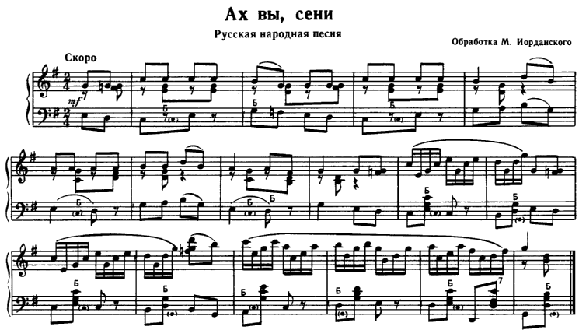

Встанем вместе мы в кружок
Будем мы катать клубок,
У кого клубок замрет,
Тот для нас плясать пойдет.

3.Гадание «Горшочек с вершочек» на мелодию «Как у наших у ворот» (нотное приложение 3)
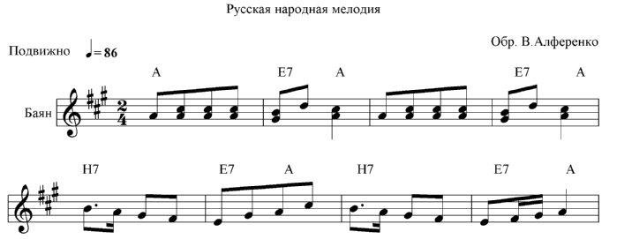

Горшочек с вершочек,
Скажи нам, дружочек:
Что сбудется, что станется?
Плохое пусть останется.
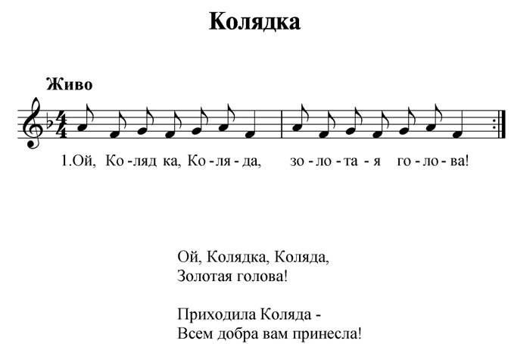
- Колядка «Ой, коляда» ( нотное приложение 4)

5 .«Коляда-коляда, отворяй ворота» (нотное приложение 5)

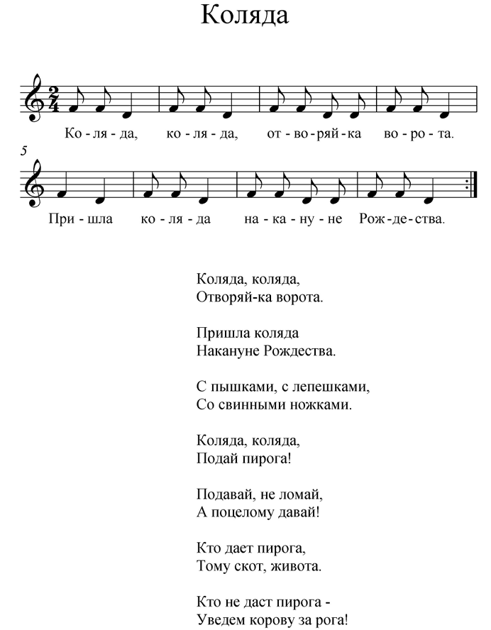

- Игра «Коляда-Маляда» (нотное приложение 6)

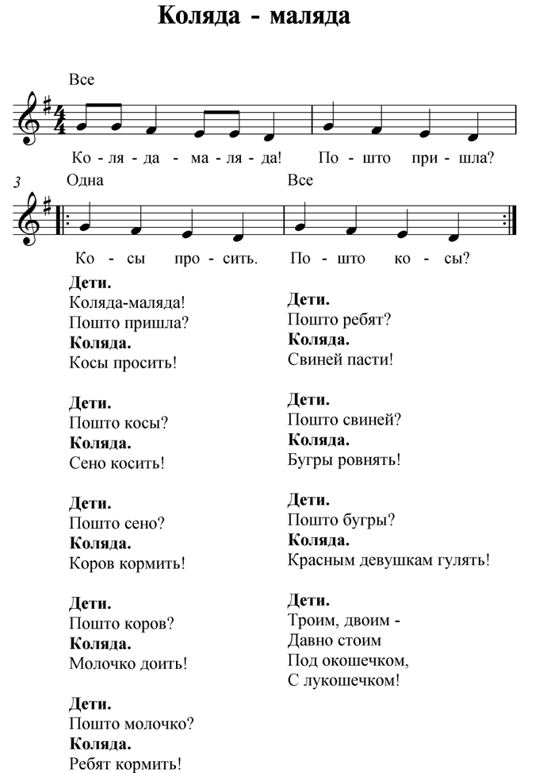

- Хороводная игра «Как на тоненький ледок» (нотное приложение 7)

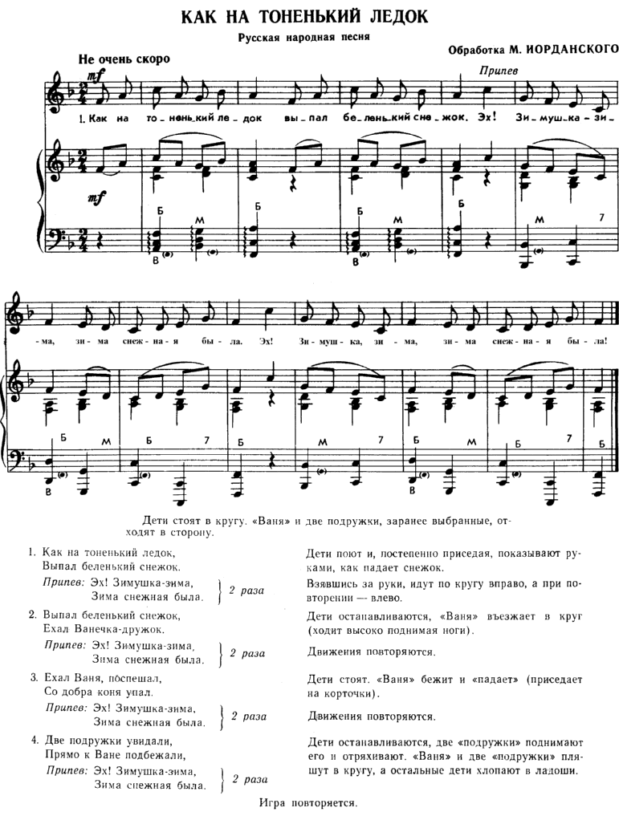

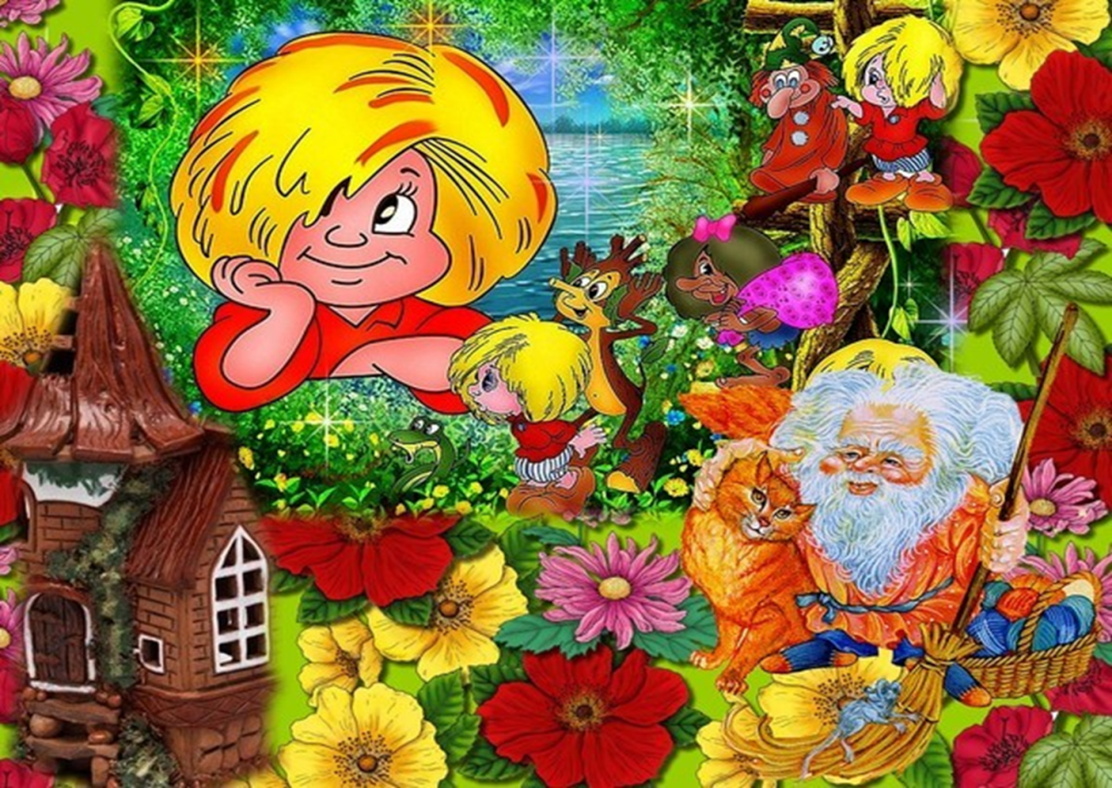
«Кудесы»

Слайд «Кудесы» перед началом мероприятия
Цель: Воспитывать у детей интерес к устному народному творчеству, дать понятие о старинном празднике Кудесы, познакомить с зимними приметами.
Оборудование: деревья берёза, дуб, сосна, листья; декорация русской избы, печь, половик, прялка, набор деревянной посуды, горшки, тарелки с крупой: гречневая, рисовая, фасоль красная, белая; для игры: крупа, вода, масло, молоко, соль, сахар, муляжи овощей и фруктов; деревянные ложки для оркестра; венички – домовушки, Домовята; клубок; костюмы для взрослых: Хозяюшки, Лешего, Домового.
Ход мероприятия.
Слайд печь и домовой
Муз.раб.: Здравствуйте, гости дорогие, желанные, долгожданные, на зимние посиделки приглашаю вас! В поверьях разных народов есть персонаж, ответственный за счастье, семейный покой и процветание дома. Это дух домашнего очага. В народе этот дух зовется Домовой. И сегодня мы с вами будем праздновать день рождения Домового.
На день рождения, домовой заигрывал с людьми: то сено разбросает, то плошку разобьет, то молоко выльет. В этот день задабривали домового – хозяина избы: оставляли на загнетке горшок каши, обкладывали его угольками, приговаривая: «Хозяин-батюшка, побереги нас». По поверью, ровно в полночь домовой выходит из-под печи и ужинает, с той поры он целый год бывает услужлив и смирен. Вечером рассказывали сказки про домового, забавлялись потешками и прибаутками. Мы сегодня отправимся в гости в деревню к Хозяюшке.
Слайд изба
Хозяюшка: Ой, кто же ко мне в гости пришел? Здравствуйте ребятушки, гостюшки дорогие. (Бабушка садится, берет клубок, мотает)
Хозяюшка: День короток, вечер долог, ночь студена.
Посидим, поговорим, а я в это время смотаю клубочек, свяжу носочки… На улице снег, ветер, мороз, дремлют под снегом деревья, кусты, все звери забились в норы. Спят рыбы подо льдом. А у нас тепло, уютно. В такие дни раньше собирался народ на посиделки, загадки позагадывать, шутки да прибаутки порассказывать, зиму-зимушку позабавлять.
Слайд с загадками
А вы, наверное, детки, много загадок о зиме знаете? Вот я сейчас и узнаю, я хочу загадки загадать, а вы попробуйте их угадать:
- Снег на полях,
Лед на реках,
Вьюга гуляет…
Когда это бывает? (Дети отвечают)
- У окна побывал-
Всё окно разрисовал.(Мороз)
- Он пушистый, серебристый.
Но рукой его не тронь
Станет капелькою чистой
Как поймаешь на ладонь.(Снег)
Слайд с игрой Клубок
Хозяюшка: А сейчас я хочу с вами поиграем в хороводную игру «Клубок»
Музыка народная

Я по горенке иду, иду  Клубок ниток несу, несу  Ой дувай-дувай дай, дувай дай (2 р.)  Клубок маленький, маленький  Нитки аленьки, аленьки  Ой дувай-дувай дай, дувай дай (2 р.)  Клубок катится, катится  Нитка тянется, тянется  Ой дувай-дувай дай, дувай дай (2 р.)  Я за ниточку взялась, взялась  Тонка нитка порвалась, порвалась! | Дети встают, берутся за  руки и идут по кругу поют  поднимают руки вверх, качают ими в разные стороны, притопывая ногами  Сходятся к центру круга  поднимают руки вверх, качают ими в разные стороны, притопывая ногами  Поднимают и опускают руки,  поднимают руки вверх, качают ими в разные стороны, притопывая ногами  на последнее слово резко  опускают руки и расцепляют их.
Ой дувай-дувай дай, дувай дай (2 р.) | поднимают руки вверх, качают ими в разные стороны, притопывая ногами

Слайд Зимний лес. Звучит сказочная музыка
Хозяюшка:
Ребята, посмотрим, куда же мы попали?
Словно в сказке открывает
Лес - волшебник чудеса:
Ледяная, но живая
Леса зимнего краса!
Появляется Леший
Леший:
Здравствуйте, дети! Вы узнали меня?
Хозяюшка: Ребята, это Леший. Леший – это домовой леса, он следит за лесом, чтобы никто не обижал зверей в лесу, не бросал мусор, не ломал деревья, не рвал цветы.
Дети, посмотрите, Леший проснулся, а на улице холодно и он одет не по сезону.
ИГРА «Одень Лешего» + муз. сопровождение
(теплую шубу, шапку и валенки)
набор разной одежды
Леший:
Ой спасибо ребята, выручили, теперь я знаю, что зимой холодно и надо одеваться потеплее.
(Леший приглашает прогуляться вместе с ним по зимнему лесу)
Ребята обратите внимание, какие в лесу произошли изменения зимой?
Слайды с изображением зимнего леса
1) ели в снегу;
2) берёзы зимой,
Леший:
Зимой на деревьях нет листьев, потому что они отдыхают. Но без листьев деревья тоже можно узнать. Скажите, ребята, а какие деревья ещё растут в лесу?
(ответы детей)
Леший играет с листочками + муз. сопровождение
Леший: А у меня в корзинке перепутались листочки, сейчас вы должны взять листочки и найти дерево, на котором они растут.
Перед вами на столе лежат картинки трёх деревьев. Какие это деревья?
Дети отвечают: дуб, берёза, сосна.
Леший: Сколько листочков у каждого дерева? ( Десять)
Ну, считать до десяти вы научились, а теперь задание усложняется, я буду снимать с ёлочки шишки, а вы будете отсчитывать обратно. На ёлочке 10 шишек, я снял одну сколько осталось 9, ещё одну 8, ещё одну 7 и т.д.
Леший обращает внимание на деревья на слайдах
Слайд: Сосна и Ёлка: назови одним словом какие это деревья (дети: хвойные) Правильно, а почему (потому что у них на ветках растут иголочки)
Слайд: Берёза и дуб: Березу мы можем узнать по цвету ствола ещё мы её называем белоствольная береза, её тоненькие веточки свисают вниз. А это могучий дуб с ветвистой кроной. А это какие это деревья, назовите одним словом. (дети: лиственные) Правильно, а почему (потому что у них на ветках растут листья)

Слайд Настя и рассказывает стих С. Есенина Белая берёза
Белая береза Под моим окном Принакрылась снегом, Точно серебром. | На пушистых ветках Снежною каймой Распустились кисти Белой бахромой. | И стоит береза В сонной тишине, И горят снежинки В золотом огне. | А заря, лениво Обходя кругом, Обсыпает ветки Новым серебром.

Настя: Ух замёрзла я совсем. Холодно у тебя в лесу.
Леший: Дети, если вы замерзли, так давайте поиграем и разогреемся! Вы будете повторять движения вместе со мной.
Физкультминутка «На дворе мороз и ветер»
А в лесу мороз и ветер,
В моём лесу гуляют дети, Ходьба на месте
Ручки, ручки потирают, Потирают руку об руку
Ручки, ручки согревают.
Не замерзнут ручки- крошки-
Мы похлопаем в ладошки. Хлопают в ладошки
Вот как хлопать мы умеем,
Вот как ручки мы согреем.
Чтоб не зябли наши ножки,
Мы потопаем немножко. Топают ножками
Вот как топать мы умеем,
Вот как ножки мы согреем!
Леший:
- Я просыпаюсь в конце зимы в последний месяц, что-то я забыл, как он называется (дети: февраль)
- Я сплю всю зиму, сколько месяцев я проспал?
Ответы детей: 3 месяца: декабрь, январь, февраль. Время года Зима
- Вспомнил! Ещё Бабка моя - Яга мне рассказывала про них.
Слайды с зимними месяцами: декабрь, январь, февраль
Слайд Декабрь
Леший:
1. На поля и на луга
До весны легли снега
Только месяц наш пройдет,
Мы встречаем Новый год
- Что приносит нам декабрь? (Новый год)
Слайд Январь
2. Щиплет уши, щиплет нос
Лезет в валенки мороз
Брызнет в воду, упадет.
Не вода уже, а лед. - Какой праздник праздновали в январе? (Колядки)
Слайд Февраль
3. Снег мешками валит с неба
С дом стоят сугробы снега,
То бураны и метели
На деревню налетели
- Как называется сейчас зимний месяц? Февраль.
Его в народе называют февраль-враль. Один день тепло, другой холодно.
Февраль зиму выдувает. У февраля два друга, метель, да вьюга.
Февраль - последний месяц зимы.
Леший: молодцы ребята, ну а мне пора возвращаться в мой дом – лес. Ведь я –домовой леса, и я должен следить за лесом, чтобы никто не обижал зверей в лесу, не бросал мусор, не ломал деревья. А за то, что вы такие молодцы, я хочу угостить вас, любимыми моими сладостями. (Дарит мармеладки)
До свидания, ребята!
Слайд Кудесы
Хозяюшка: И в этом зимнем месяце тоже есть народный праздник. На Руси в феврале праздновали Кудесы - день угощения домового. Полагалось кормить и всячески задабривать хозяина дома.
Название праздника - Кудесы (бубны) - указывает на то, что наши предки задабривая Домового просто веселились, услаждая слух музыкой: так давайте и мы с вами задобрим Домового игрой на шумовых инструментах приговаривая: Дедушка-суседушка! Кушай кашу да избу храни нашу!
В этот день после ужина для домового оставляют за печкой горшочек каши, обложенный горячими углями, чтобы каша не остыла до полночи. Домовой очень любит, когда о нем заботятся, любит молоко, сладенькое... (Прямо как дети!)
Домовой страшно любит подарки. Вкус у него непритязательный: молоко в блюдце на полу; горбушка хлеба, оставленная на столе после хозяйской трапезы; каша или мед в специальной посуде, оставленные на кухне, чтобы домовой ровно в полночь вышел и поужинал. И происходит чудо: домовой становится добрым и услужливым, бережет добро ваше, помогает в быту, и в доме воцаряется мир и покой.

Раздается шум, стук, вой + муз. сопровождение
Хозяюшка: Ой, что это? Никак Домовой стучит – хозяин дома!
Появляется Домовой:
Домовой:
Я – хозяин Домовой,
Громко топну я ногой.
Засвищу, застучу,
Все вокруг расколочу.
Хозяюшка: Что ты, что ты батюшка Домовой!
Успокойся! Мы помиримся с тобой!
Домовой: Буду нынче безобразничать
Буду нынче и проказничать
Перемешаю я муку и горох, и крупу (добавляет фасоль в тарелки с крупами)
Хозяюшка: Ребята, Домовой проказничает, всю крупу перемешал, как же мы будем кашу варить, надо перебрать крупу. Помогите мне пожалуйста.
Хозяюшка проводит игру с крупами «Перебери крупу» + муз. сопровождение
На 2 столах стоят большие блюда с крупой, (Домовой добавил в крупу зёрна фасоли) Задача: перебрать крупу, убрать лишние зёрна.
Домовой: Ну, коли вы такие домовитые, может вы ещё знаете какие продукты нужны, чтобы вкусную кашу сварить? Знаете, али нет? Сейчас посмотрим.
Игра: что для каши нужно+ муз. сопровождение
На двух столах разложены продукты, дети должны выбрать только те, что нужны для приготовления каши.
(крупа, вода, масло, молоко, соль, сахар, морковь, картофель, и др.)
Слайд Игра «Кашу нам горшок вари»
Домовой организует игру: Молодцы ребята, ох и вкусная каша будет. А теперь вставайте все в кружок. Наш кружок - это горшок. Молоком будет - Настя,
солью –Семён В., сахаром – Артём В., крупой - Маша.
Как только услышите называние своего продукта — выходите в центр круга. Да смотрите не зевайте, а то каша у нас невкусная получится, если чего-то не добавим в нее.
Дети ходят по кругу взявшись за руки, Домовой с детьми говорит слова:
Раз, два, три, раз, два, три, (Дети, держась за руки, идут по кругу.)
Кашу нам, горшок, вари.
Мы внимательными будем,
Ничего не позабудем.
Наливаем молоко. (Выходит молоко в центр круга.)
Варить кашу нелегко.
Мы внимательными будем, (Держась за руки, идут по кругу.)
Ничего не позабудем.
Сыпем соль, раз, два, три, ( Выходит соль.)
Кашу нам, горшок, вари.
Мы внимательными будем, (Держась за руки, идут по кругу.)
Ничего не позабудем.
Сыпем сахар, раз, два, три, (Выходит сахар.)
Кашу нам, горшок, вари.
Мы внимательными будем, (Держась за руки, идут по кругу.)
Ничего не позабудем.
Насыпаем мы крупу. (Выходит крупа.)
Сколько нужно, не пойму.
Мы внимательными будем, (Держась за руки, идут по кругу.)
Ничего не позабудем.
Каша варится пых-пых (Руки к верху, приседаем.)
Для друзей и для родных.

Домовой рассказывает о посуде которая нужна для приготовления каши
Слайды с посудой
В древней Руси слова «посуда» еще не было. То, из чего пили, называли сосуд, то, из чего ели – судно. В древней Руси посуда всегда была деревянной, причем для ее изготовления подходило не любое дерево, поскольку большая роль отводилась целебным свойствам древесины.
Так, например, считалась, что липовая посуда обладает противовоспалительными свойствами, тогда как рябина может уберечь от авитаминоза, а береза обладает бактерицидными характеристиками.
Именно по этой причине испокон веков люди раньше ели деревянными ложками, пользовались мисками, кувшинами и ковшами из дерева и даже банки и солонки плели из бересты.
Но деревянная посуда не годилась для приготовления горячей пищи. Если мы поставим деревянную миску в печь, она может сгореть. И поэтому люди стали искать материал, который не сгорел бы в огне. И это – глина.
Глиняную посуду в древней Руси лепили женщины каждый для своей семьи. Они раскатывали в тонкие жгуты глину и укладывали её по спирали. Получался горшок. Потом готовый горшок разглаживали, рисовали палочкой орнамент, и обжигали в огне. Так появилась глиняная посуда.
Как вы думаете, а какими ложками ели в давние времена на Руси? На Руси ложки начали делать очень-очень рано. Простые русские люди с незапамятных времен ели щи да кашу деревянными ложками. Ложки на Руси вырезали из дерева - липы. Ложки получались легкими, удобными, они не нагревались от горячей пищи. Ложки на Руси делали с выдумкой: расписные, вырезные, непохожие на другие. Ложки изготавливали специальные мастера, их называли ложкари, ложечники.
Муз. работник: Ребята, давайте мы с вами, покажем Домовому, что мы на деревянных ложках можем ещё играть как на музыкальных инструментах.
Мы возьмем желанные
Ложки деревянные
И сыграем мы сейчас
Пляску русскую для вас.
Танец с ложками
Хозяюшка: Молодцы ребята.
Домовой: Вы знаете ребята, что есть у меня брат младший, в бане живёт - банником величают. Хозяевам здоровье даёт. Парит веничками, берёзовыми, дубовыми, пихтовыми.
Березовый веник – под воздействием пара и высокой температуры листья берёзы способствуют очищению кожи от шлаков, усиливает потоотделение, улучшает работу легких. Баня с березовым веником полезна для людей, которые часто простужаются и кашляют. А после такой баньки, люди быстрее выздоравливают.
Дубовый веник – самым благоприятным образом влияет на состоянии кожи, он очень полезен при различных кожных болезнях. Из листьев дуба в кожу проникают противовоспалительные дубильные вещества, которые улучшают состояние кожи и работу нервной системы.
Хвойный веник – для изготовления такого веника используют ветки пихты, кедра, ели. А содержится в хвое – натуральный природный антибиотик сильного действия. Веник отлично обеззараживает кожу, улучшает заживление ран, облегчает кашель, улучшает настроение.
Слайд с игрой «Воробей»
Домовой и Хозяюшка проводят хороводную игру «Воробей».
(Хозяюшка, Воробей – мальчик).
1.Дети с Домовым поют: Дома ли хозяйка воробей?  Хозяюшка: Дома  Дети: Что он делает теперь?  Хозяюшка: Болен лежит.  Дети: Что же у него бо-олит?  Хозяюшка: Горлышко.  Дети: Возьми, куклу ты кубышку,  Запарь травку воробьишке,  В баньке пусть попарится,  здоровеньким останется  Хозяюшка: Его травка не берет  Пуще жару придает. | 2. Дети: Дома ли хозяйка воробей?  Хозяюшка: Дома  Дети: Что он делает теперь?  Хозяюшка: Болен лежит.  Дети: Что же у него бо-олит?  Хозяюшка: Плечики.  Дети: Сходи-ка ты в светёлочку  Возьми Хозяюшка веничек  Пусть в баньке он попарится,  здоровеньким останется  (Воробей соскакивает с лавки)  Воробей: Я совсем не болен  И я всем доволен!.
Хозяюшка: Ой, молодцы, ребятки!
Сами повеселились, и я порадовалась
Домовой: У-у-у да А-а-а! Мне идти домой пора
Хозяюшка: Домовой, не стесняйся, чем богаты, угощайся!
Домовой: Ой, спасибо, ублажили
Кашей угостили
Буду в доме вашем жить
Буду дом ваш сторожить,
Буду дом оберегать,
Счастье буду привечать.
Вручить всем ребятам на группу куклу Домового-группового и сладости
Пригласить детей посмотреть поделки веничков - оберегов

